# Point Migration et échange avec Sefas

|  |  |  |
| --- | --- | --- |
| **Date** | **auteur** | **Modification/ajout** |
| 26/11/21 | Stan | Migration des bibliothèques *aviva_sefas* et *calibrage*  Ajout du §3.2 (problème avec l’API python *dm_getiterationsize*) |
| 06/12/21 | Stan | Migration des fonctions et plugins de la librairie *aviva_python_tools*  Réponse de sefas concernant le problème d’importation du plugin standard *generic* (ticket [HD-7366](https://support.sefas.com/browse/HD-7366))  Livraison de TechviewIII, pour le vpf issu de HCS (déposé sur H:\DSI\EI\EDITIQUE\MigrationHCS\Ressources\TechviewIII_HCS\TechviewIII.zip)  Ajout du §3.3 |
| 13/06/21 | Stan | Migration des plugins *Donut, Legende, TexteLibreFlux, HistoGroupe* – biblithèque *aviva_python_tools*  Note concernant les plugins Donut et Légende  *aviva_python_tools.py* : adaptions de la fonction *Legende()* à HCS |
| 16/12/21 | Stan | Migration de la bibliothèque *aviva_python* Problème lors de migration de la librairie *lb_regex* (cf. §1.3), puis OK  §4. Importation du référentiel HCS |
| 03/01/22 | Stan | §1) Migration de *aviva_bko_tools* §1.5) Test de la réalisation d’un *qrcode* dans HCS : KO avec plugin *QRCode* natif §2.1a) Opérations sur la Base de Données (suite au ticket [HD-7366](https://support.sefas.com/browse/HD-7366)), test et conclusions non convaincants –> retour au référentiel HCS, enregistré avant les opérations effectuées sur la BDD de Designer  §2.1b) Importation de la librairie *generic* après importation du referentiel HCS : OK §3.1) Ajout d’un test démontrant la nécessité de migration des fonts V7 -> HCS |
| 18/01/22 | Stan | §1.4) Ajout d’un commentaire concernant la fonction  *aviva_bko_tools->CorrigeCaractere* §1.4.2) Le problème du plantage de BackOffice a été reglée, après une augmentation des paramètres *ulimit* du compte user HCS  §1.5.d) Création du ticket [HD-7566](https://support.sefas.com/browse/HD-7566) concernant le plugin *graphics2->QRcode* non fonctionnelle, retour de sefas : le plugin est fonctionnel dans le setup 1.2.1**q6** §2.1.b) Tests KO d’importation de la librairie *generic* et création du ticket dédié  [HD-7571](https://support.sefas.com/browse/HD-7571), en attente du retour de sefas  §2.4) ticket [HD-7584](https://support.sefas.com/browse/HD-7584) - HCS : Problème lors de livraison d'un tag ou d'une classification  §5) Migration des fonts (V7 🡪 HCS) |
| 11/02/22 | Stan | §1.5d) Note concernant *QRcode* : nous attendons le setup 1.2.1q7 (sortie prévue : fin janvier) §2.1) Nous avons eu le retour concernant le ticket [HD-7584](https://support.sefas.com/browse/HD-7571)  §5.4) Modifications dans le fichier *drivers.cnf*, suite  Les tickets Jira [EO-570](https://expljira.activ.aviva.corp/browse/EO-570) et [EO-573](https://expljira.activ.aviva.corp/browse/EO-573) ont été mis à jour  Normalisation, enrichissement, mise en protocole afp : TNR V7/HCS |

|  |  |  |
| --- | --- | --- |
| 22/02/22 | Stan | Tickets en cours  §6.2) La liste des ressources à modifiée, suite remplacement des macro *~~mpo 0~~*, par par la macro ***:la -10***  §6.2 ; §6.4 et §6.5) Analyse des tests de la reprise djde |
| 02/03/22 | Stan | §2.4) fermeture tu ticket [*HD-7566*](https://support.sefas.com/browse/HD-7566)  §2.6) Création du ticket [*HR-4530*](https://support.sefas.com/browse/HR-4530)concernant *dlauncher*  §6.6) Analyse des tests de la reprise djde |
| 30/05/22 | Stan | Tickets en cours  Migration du Batch MO |
| 13/06/22 | Stan | Mise à jour des tickets en cours  Migration du script menucifv.sh -> menucifv8.sh |
| 26/08/22 | Stan | Mise à jour du ticket [HD-7790](https://support.sefas.com/browse/HD-7790) (test transfert avec HCS buid 9)  Regroupement des requêtes sql dans la BBD et les imports de *generic* et *lb* dans un fichier joint au §**2.2 c)**  §9) Migration des maquettes vers HCS12 cible |

Derniers tickets ouverts avec sefas :

1. [HD-7790](https://support.sefas.com/browse/HD-7790) *- HCS : le temps de transfert d'un tag est excessivement long (fermé)*

🡪 Le temps de transfert d'un tag (constitué de 5 maquettes) est excessivement lent en HCS ~ 23 min, sous la V7 le transfert du tag équivalent prends le temps < 2min

**Statut** : Retour de Patrick (Sefas) du 03/06/2022

Ce problème de temps de transferts de tag semble corrigé.

Nous aurons je l’espère plus d’information sur la mise à disposition d’une version « daily build » dans le courant de la semaine prochaine. La prochaine version release 1_2_1_9 étant prévue pour fin juillet.

Le build 9 de HCS a été livré et installé, on constate l’amélioration significatif du temps de transfert.

Exemple : pour le tag "*Tag_test_livraison*" (du dataloader *collectif*), contenant 5 maquettes suivantes :

*COL_MM_Collectif_Multidoc (domaine collectif) <-- modèle primaire*

*COL_MD_C072_Modification_Categorie_Personnel (collectif/pacte)*

*COL_MD_C022_Lan83 (collectif/lan)*

*COL_MD_C024_Rentes_Decompte (collectif/rentes)*

*COL_MD_C026_MobiliteBancaire (collectif/rentes)*

Les temps de transfert pour ce tag, relevés le 26/08/22 :

V7  : 1 min 48 s

HCS (build 9) : 3 min 26 s

Voici les résultats de transfert de deux tags, après les requêtes *sql* dans la BDD de *hcs12bis* (mentionnées dans §**2.2 c**):

* "**Tag_test_livraison**" --> en moyenne, le transfert de ce tag est plus lent de 20% pour HCS, par rapport à la V7
* "**all**" (DL classique) - contenant environs 140 maquettes tag --> en moyenne, le transfert de ce tag est actuellement plus rapide de 4% pour HCS

cf. *Test_transfert.xlsx :*



1. [HD-7882](https://support.sefas.com/browse/HD-7882) *: Régression dans la livraison d’un tag par Designer HCS Build 7,*

*par rapport au Build 6* *(fermé)*

* Nous avons constaté une régression de la version q7 de Designer (1_2_1_7) par rapport à la q6 (1_2_1_6) concernant la livraison d'un tag

En effet, dans un tag, livré avec le build 7, le dataloader, ne contient plus les libraires suivantes :

lb, advanced, generic, graphics (ainsi que tips et motables, qui seront remplacées dans HCS). Une réunion teams à ce sujet a eu lieu avec support sefas le 04/05

**Statut** : Après les manipulations concernant le ticket [HD-7571](https://support.sefas.com/browse/HD-7571), il persistait un problème concernant la librairie lb : *python_eval.py* n'était plus livré avec le tag  
Après des nouvelles requêtes en base le plugin *python_eval* présent dans l’opWD de livraison, par contre le script *python_evol.py* ne se trouvait plus sous Explorateur de Plugins.

Nous attendons la réponse de *sefas* à ce sujet.

Sefas nous a fourni des requêtes à effectuer dans la BDD de HCS, pour pourvoir importer la librairie *lb* en version HCS, toutes les requêtes à effectuer, ainsi que les imports des librairies *generic* et *lb* (pour résoudre les tickets [HD-7882](https://support.sefas.com/browse/HD-7882), ainsi que [HD-7571](https://support.sefas.com/browse/HD-7571)) sont rassemblées dans un fichier joint au §**2.2 c)**

Table des matières

Point Migration et échange avec Sefas 1

1) Migration des bibliothèques de plugins : 5

1.1) Note concernant la migration des plugins Donut et Légende 5

1.2) *aviva_python_tools.py* : adaptions de la fonction ***Legende****()*à HCS 10

1.3) *lb_regex* : problème de migration du plugin 11

1.4 librairie *bko_aviva_tools* 13

1.4.1 Note concernant la fonction *CorrigeCaractere* 13

1.4.2 Problème du plantage des plugins *MoveAllText* et *DeleteRessourceByName* avec Allocation Error 14

1.5 Plugin natif Qrcode 15

2) Les tickets en cours concernant HCS: 19

2.1) https://support.sefas.com/browse/HD-7366 (fermé), puis HD-7566 19

*HCS 1.2 - Installation Designer KO* (le ticket a été fermé) 19

2.2) https://support.sefas.com/browse/HD-7366 (fermé), HD-7566 (fermé) et HD-7882 (concernant le script *python_eval.py* non livré avec le tag, ce ticket a été également fermé) 20

**2.2 a)** Réalisation des opérations sur la BDD de Designer 20

**2.2 b)** Importation de la librairie *tools/library/generic* après importation du référentiel HCS 21

**2.2 c)** Requêtes finales effectuées dans la BDD de HCS, permettant de régler les problèmes liés à la bibliothèque *generic* (ticket HD-7571) et *lb* (ticket HD-7882) 23

2.3) https://support.sefas.com/browse/HD-7465 (fermé) : 23

*[Migration d'un dataloader techprint] Variables Utilisateur ne sont repris par DataManager* 23

2.4) https://support.sefas.com/browse/HR-4266 (fermé) : 24

Problème lors d'un déroulement du setup : Plateforme – Engines 24

2.5) https://support.sefas.com/browse/HD-7584 (fermé) : 24

HCS : Problème lors de livraison d'un tag ou d'une classification 24

2.6) https://support.sefas.com/browse/HR-4530 (fermé) 24

HCS 1_2_1_X - problème avec Setup AIX 24

3) Test et analyse sous HCS12bis : 25

3.1 Problème avec le fonts 25

3.2 Problème avec la valorisation de nombre d’itérations par *dm_getiterationsize* et reset de la variable automatique *DataVar_IterationSize* 29

3.3 Importation par l’interface de Designer du dataloader *avivadirect* (initialement écrit en python 2) après la migration en python 3 32

4) Importation du référentiel HCS 33

5) Migration des fonts V7 -> HCS 34

5.1 Configuration des fonts pour la composition HCS 34

5.2 Configuration des fonts pour la mise en protocole pdf 35

5.3 Configuration des fonts pour la mise en protocole afp 36

5.4 Modifications dans le fichier *drivers.cnf* 37

6) Normalisation, enrichissement, mise en protocole afp : TNR V7/HCS 37

6.1) Premier lot des tests : lot1 38

6.2) Second lot des tests : lot2 40

6.2.1 Utilisation des *layer* et abandon des macro *mpo* 40

6.2.2 Quelques différences de composition concernant la césure inter-mot (*maquette Eurofil_FondPage_Terme_FOR44E_V_Compo*) 41

6.3) Le lot des tests : lot3 41

6.4) Le lot des tests : lot4_Recommandés 42

6.4.1 des différences dans le NOP : le %%RCDDESTI n’a pas été renseigné dans les afp provenant de HCS 42

6.4.2 dans HCS : le pavé d'adresse a été positionné plus haut, sur tous les courriers de ce lot 42

6.5) Le lot des tests : lot5 43

6.6) Le lot des tests : Lot6_hors_Eurofil 45

7) Migration de la chaine batch 46

8) Migration du script *menucifv.sh* 🡪 *menucifv8.sh* 46

8.1) Exécution du menucifv8.sh 46

8) Migration des maquettes de HCS12 sas vers HCS12 cible 49

8.1) Test d’importation du *domaine_motech_2020830.moa* sous HCS12 cible 50

8.2) Test d’importation du *domaine_motech.moa* (*2020830*) sous HCS12@Wiindows et test 50

# 1) Migration des bibliothèques de plugins :

Deux librairies techprint été migrés :

* aviva_dynamique *(migration terminée le 8/11)*
* aviva *(migration commencée le 22/11 et terminée le 24/11)*
* aviva_sefas *(migration terminée le 26/11)*
* calibrage *(migration terminée le 26/11)*
* aviva_python_tools *(python) (migration terminée le 13/12)*

*--> installation de la librairie dateutil a été effectué sur python3 (de l'instance HCS12bis) : OK,*

*--> toutes les fonctions et le plugins suivnats : SignatureFormatee, AddBalisesGED de cette bibliothèque : OK*

*--> migration des plugins suivants : Donut, Legende, TexteLibreFlux, HistoGroupe* : ***OK***

* aviva_python : **OK**
* lb_regex : **OK** (cf. §1.3)
* aviva_bko_tools : **OK** *(migration terminée le 03/01*),le problème de plantage du plugins *MoveAllText* et *DeleteRessourceByName* pour certains applications ou flux vpf (cf. l’onglet *Analyse_des_plugins* du fichier *Tableau_inventaire_des_plugins.xlsx* joint au jira [EO-570](https://expljira.activ.aviva.corp/browse/EO-570)) a été résolu, par augmentation du *ulimit*

Pour plus de détails, cf. <https://expljira.activ.aviva.corp/browse/EO-570>

## Note concernant la migration des plugins Donut et Légende

Les graphiques *O001_Donut_GL* et *O001_Legende_GL*ne sont pas appelées de la même façon en V7 et en HCS à cause des variables non valorisée sous la V7.

Par conséquent on n’obtient pas le même résultat sous V7 et sous HCS.

Cependant, je ne vais pas effectuer les modifications (ni dans HCS ni dans la V7) dans les maquettes concernées (*O001_Donut_GL* et *O001_Legende_GL*), je signale seulement le problème et effectue l’analyse.

**Exemple de test** : sous-modèle O_SM_VersementProgrammesOuvPERP, avec le flux multicomp_2018_FRPS_O003.dat

Rendu des graphiques *O001_Donut_GL* et *O001_Legende* sous **V7**

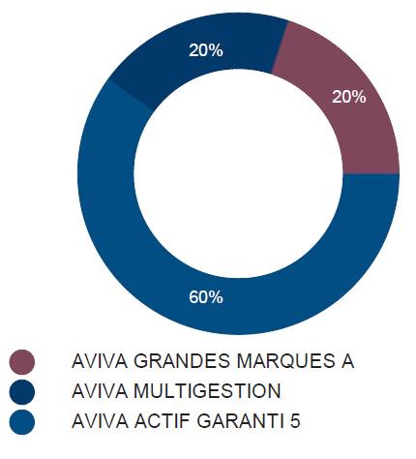

Rendu des graphiques *O001_Donut_GL* et *O001_Legende* sous **HCS**

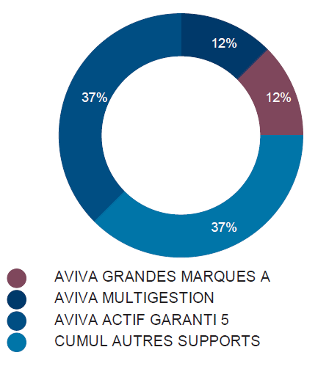

**Analyse :**

1. Graphique ***Donut*** : sous la V7, lors d’appel au graphique *O001_Donut_GL*, la variable *WValeurCumulDonut* n’est pas valorisée

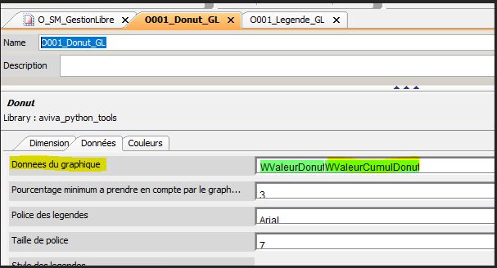

Dans le sous-modèle O_SM_GestionLibre, les variables : *WValeurDonut* et *WValeurCumulDonut* sont valorisées dans une boucle, pour l’appel au plugin *O001_Donut_GL,* après cette boucle

a1) Trace effectuée sous la **V7** : on peut observer que la variable *WValeurCumulDonut* est vide lors d’appel au plugin *O001_Donut_GL* (alors qu’elle n’était pas vide pour la dernière itération de la boucle)

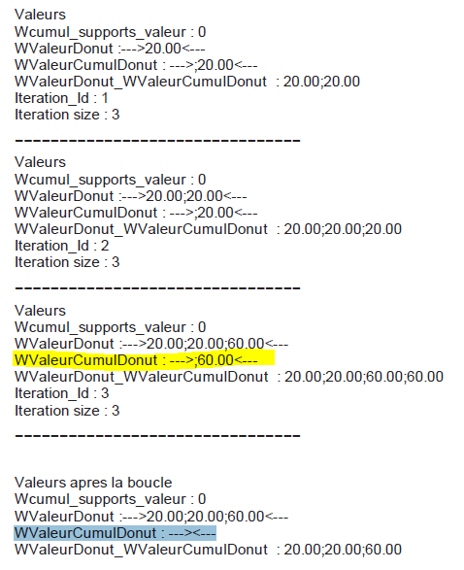

a2) Trace effectuée sous **HCS** : on peut observer que la variable *WValeurCumulDonut* contient pas valeur lors d’appel au plugin *O001_Donut_GL*

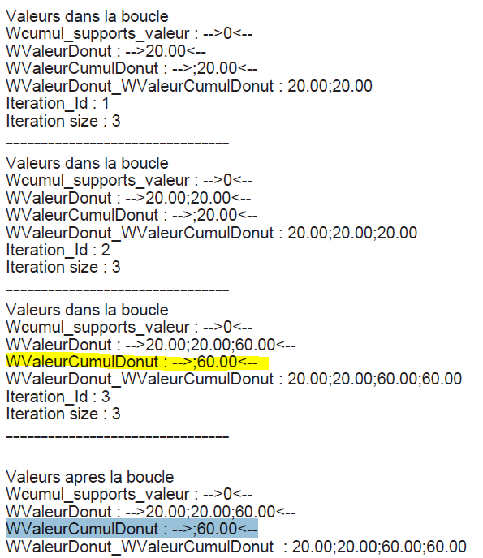

1. Graphique ***Légende*** : sous la **V7**, lors d’appel au graphique *O001_Legende_GL*, la variable *WNomCumulDonut* n’est pas valorisée

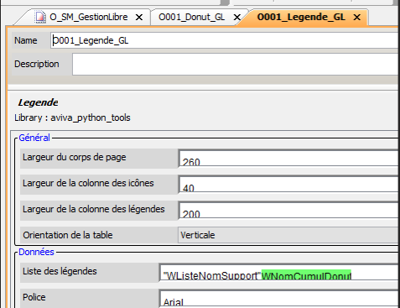

Dans le sous-modèle O_SM_GestionLibre, les variables : *"WListeNomSupport"* et *WNomCumulDonut* sont valorisées dans une boucle, pour l’appel au plugin *O001_Legende_GL,* après cette boucle

b1) Trace effectuée sous la **V7** : on peut observer que la variable *WNomCumulDonut* est vide lors d’appel au plugin *O001_Legende_GL* (alors qu’elle n’était pas vide pour la dernière itération de la boucle)

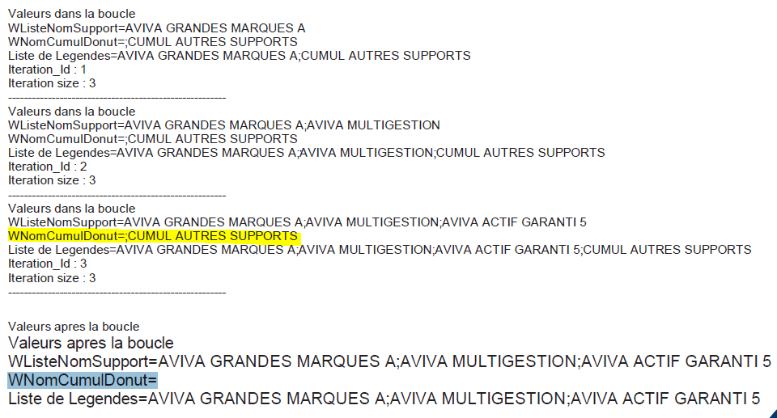

b2) Trace effectuée sous **HCS** : on peut observer que la variable *WNomCumulDonut* contient pas valeur lors d’appel au plugin *O001_Legende_GL*

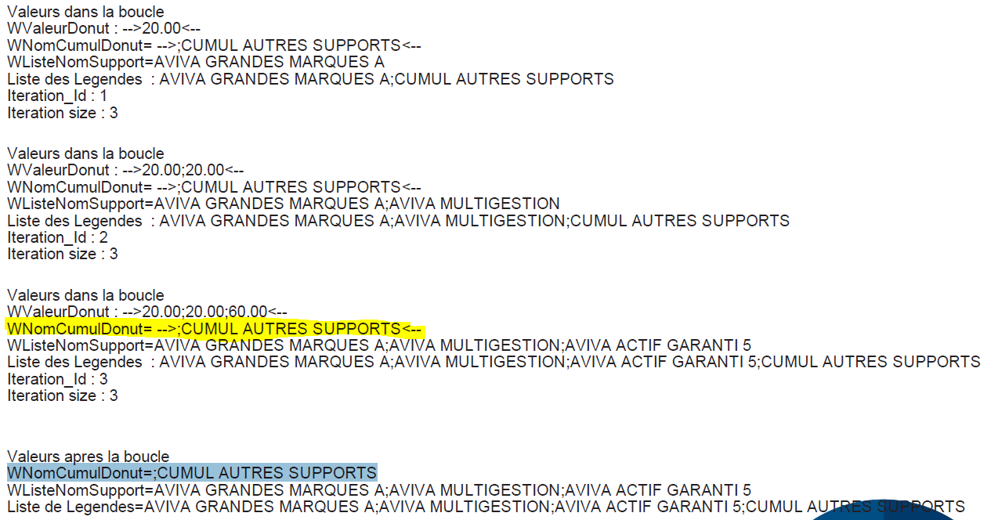

**Conclusion :**

Comme l’analyse le démontre, dans la V7, les variables *WValeurCumulDonut* et *WNomCumulDonut* ne sont pas valorisées correctement lors d’appel des graphiques étudiés

Afin d’avoir, dans la V7 et HCS, les mêmes graphiques *O001_Donut_GL* et *O001_Legende*, pour les mêmes flux des données, il faut :

* Pour le plugin *O001_Donut_GL*: ne pas utiliser la variable *WValeurCumulDonut* lors d’appel. On aurait alors à la ligne « Données du Graphique » uniquement la variable *WValeurDonut*

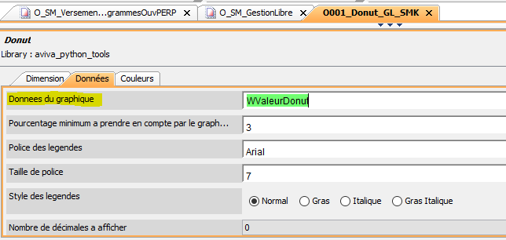

* Pour le plugin *O001_Legende*: ne pas utiliser la variable *WNomCumulDonut* lors d’appel. On aurait alors à la ligne « Liste des Légendes » uniquement la variable *"WListeNomSupport"*

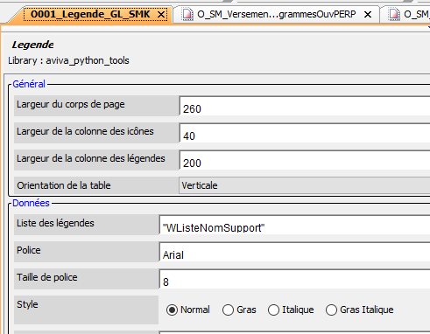

Cependant, pour l’instant, aucune correction ne sera pas effectuée vis-à-vis le problème exposé dans ce paragraphe

## *aviva_python_tools.py* : adaptions de la fonction ***Legende****()*à HCS

Lors des premiers tests avec le plugin *Légende* migré en HCS, nous avons observé le décalage de légendes

Exemple d’un rendu du plugin *Legende* dans HCS

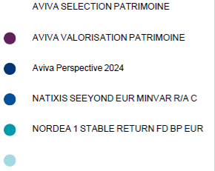

Exemple d’un rendu du plugin *Légende* dans V7

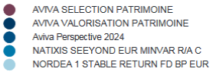

Après l’analyse, il s’est avéré que l'argument *x* de commande de composition '*w 20.0 0*' (positionnement du rond en (*x, y)*) doit être entier et non réel.

En effet, sous HCS, le nombre réel provoquait le dysfonctionnement du plugin

* la correction dans la fonction *Legende*de HCS, aussi pour le positionnement du Carré a été apportée

Après cette correction, le résultat était identique qu'en V7 (les résultats était identiques avec tous les combinaisons des paramètres variables du plugin *Legende* (*Orientation de la table : Verticale/Horizontale* ; *Type Icône : Rond/Carré*)

## *lb_regex* : problème de migration du plugin

Sous la **V7** l’interface n’est pas éditable. Quand t‘on compare *lb_regex.descxml* décrivant l’interface avec les autres fichiers *descxml* présents sur le serveur, dans le répertoire */applics/opp70/apps/home/opWD/default/common/program*, on s’aperçoit qu’il manque la balise ouvrante *<CONTENT …>* au début de *lb_regex.descxml*, ainsi que la balise fermante *</CONTENT>*, cf. captures d’images

*Edition du lb_regex.descxml sous la V7 dans l’interface des plugins :* ***KO***

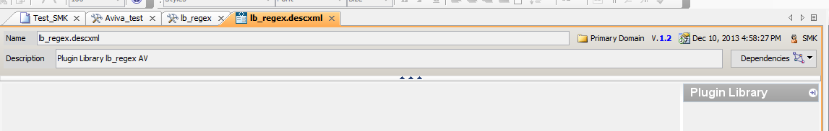

*Edition du lb_regex.descxml sous HCS dans l’interface des plugins :* ***KO*** *(on visualise le plugin par défaut appelé MyPlugin), alors qu’il s’agit de la fonction* ***RegExpReplace_Line_Feed***

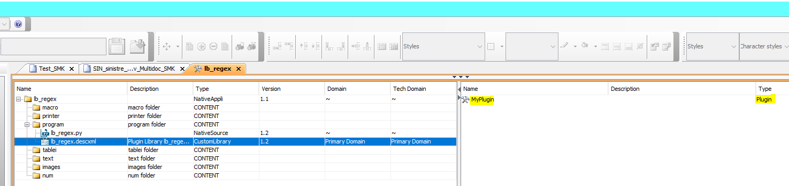

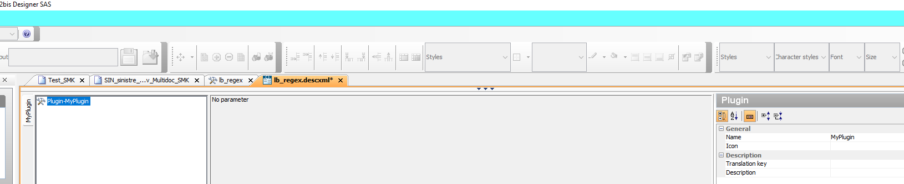

*Edition du fichier /applics/opp70/apps/home/opWD/default/common/program/lb_regex.descxml : il manque la balise ouvrante et fermante <CONTENT>*

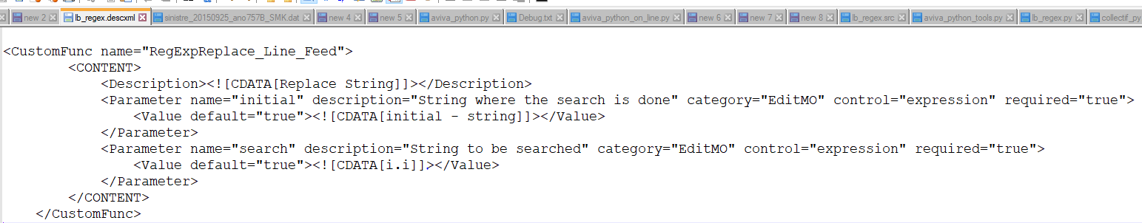

*Exemple du fichier aviva_python.descxml correctement constitué*

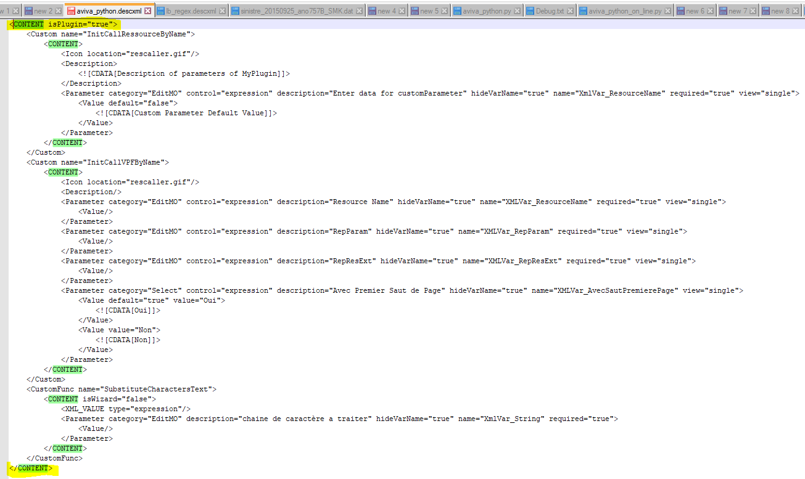

La tentative de migration du plugin ***lb_regex*** sous HCS, avec la correction de l’interface descxml a provoqué des régressions concernant l’édition des variables utilisateur (il était impossibilité d’utilisation des plugins – fonctions). J’ai alors procédé à l’installation du référentiel de sauvegarde, effectué le 14/12 (cf. §4).

Faudrait-il corriger d’abord l’interface *lb_regex.descxml* dans la V7 ?

En tout cas les tests d’importation de cette bibliothèque dans HCS , avec le descxml corrigé ont échoués. NB. les sources d’origine de la librairie *lb_regex* se trouvent dans le répertoire */dvpt/wopp/apps/wopp60/apps/tools_aviva/library/lb_regex*.

Après importation du référentiel, j’ai effectué un second essai de migration, cette fois-ci sans modification de l’interface : uniquement portage du *lb_regex.src* vers *lb_regex.py* et activation du plugin, qui visiblement s’est bien terminée.

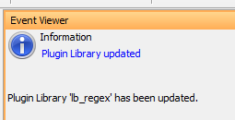

Le second essai s’est avéré concluant : les tests ont été **OK**

## 1.4 librairie *bko_aviva_tools*

### 1.4.1 Note concernant la fonction *CorrigeCaractere*

L’encoding duscript python *aviva_bko_tools.py* est UTF-8, De ce fait, en change alors le remplacement hexadécimal en charactère accentué

au lieu de :

DicoChangeCaractere = { "\xc8" : "\xe9" }

on mettra :

DicoChangeCaractere = { "È" : "E" }

* Ainsi on aura uniquement des majuscules dans le NOP %%RCDDESTI

Autres modifications concernant le changement de l’encoding des plugins V7->HCS (ANSI -> UTF8)

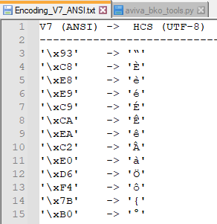

### 1.4.2 Problème du plantage des plugins *MoveAllText* et *DeleteRessourceByName* avec Allocation Error

Lors des tests de la bibliothèque *bko_aviva_tools*, quelques applications plantaient avec le message d’erreur suivant :

*[01,000072]Memory Allocation Error (0)  
pydlexec : internal error, exit application : fatal error message catched.*

*Exit Code :1*

* Le problème a été réglé, après avoir augmenté les paramètres de la gestion de ressources pour l'utilisateur de Designer HCS (hcs12bis, ainsi que pour hcs12)

Après cette opération, le plantage de BackOffice n’a pas été observé

Les paramètres actuellement utilisés sont :

pensee<hcs12bis>(/applics/hcs12bis)# ulimit -a

time(seconds)        unlimited  
file(blocks)         unlimited  
data(kbytes)         524288  
stack(kbytes)        262144  
memory(kbytes)       262144  
coredump(blocks)     2048  
nofiles(descriptors) 2000  
threads(per process) unlimited  
processes(per user)  unlimited

## 1.5 Plugin natif Qrcode

Dans le document *Audit_Migration_V1.1 AVIVA.pdf* Sefas nous a conseillé (cf. page 13) d’utiliser la fonction native HCS pour la génération de qrcode, au lieu d’utiliser le plugin *QRCode* de la librairie *qrcode* (ndlr : dont nous avons observé les problèmes de performance)

Le but de ce point est d’effectuer un test d’utilisation de la fonction native HCS pour la génération du qrcode. Ou se trouvé cette fonction ?

* D’après *MigrationGuide*, le plugin *QRcode* se trouve dans la librairie graphics2

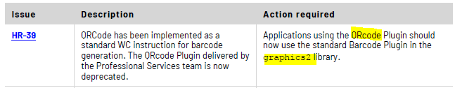

Or parmi les valeurs présentes dans l’interface de la librairie *BarCode*, on ne trouve pas le *Qrcode*

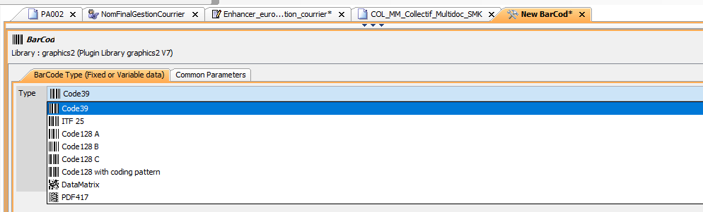

Par contre, le plugin en question se trouve bien dans le répertoire *tools/library/graphics2/program*

En effet, on peut constater dans le fichier *graphics2.descxml* que le plugin *QrCode* y est bien présent

*Capture d’écran montrant la presence su plugin QRcode dans l’interface de la librairie graphics2 /applics/hcs12bis/apps/HCS/Designer/tools/library/graphics2/program/graphics2.descxml*

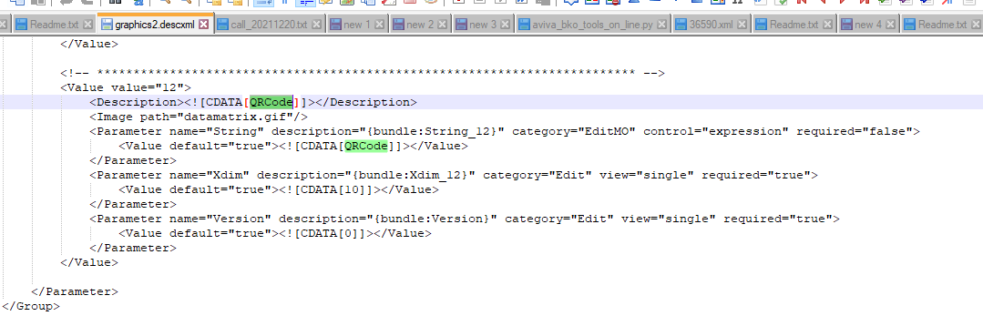

On dirait que la librairie *graphics2*, installée avec le produit est toujours celle de la V7 et non de HCS

Le test d’importation de la librairie *tools/library/graphics2* par l’interface d’administration de Designer :

1. Importation de la bibliothèque par *« Serveur Path »*  
   a1) Lors d’un Check the library » on constate des différences

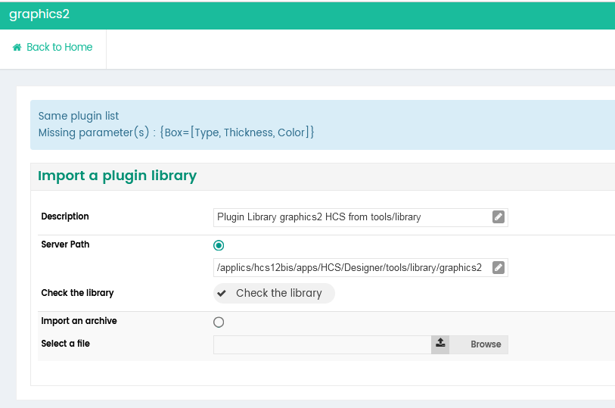

a2) Importation de la librairie *graphics2*

(avec la description personnalisée ***Plugin Library graphics2 HCS from tools/library*** )  
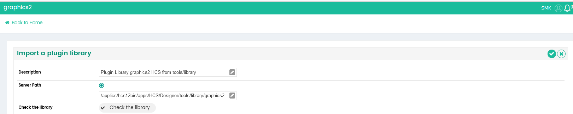

a3) Apparemment l’importation a réussie



Par contre :

🡪 on observe toujours l’ancienne description de la bibliothèque :  
 *Plugin Library graphics2 V7*

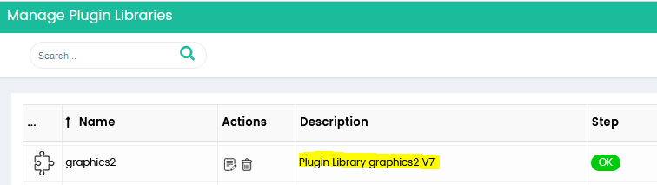

🡪 le plugin *Qrcode* ne toujours pas présent dans la librairie *graphics2*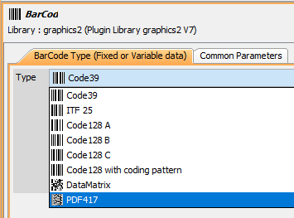

1. Importation de la bibliothèque par fichier compressé, en actionnant *« Import an archive »*

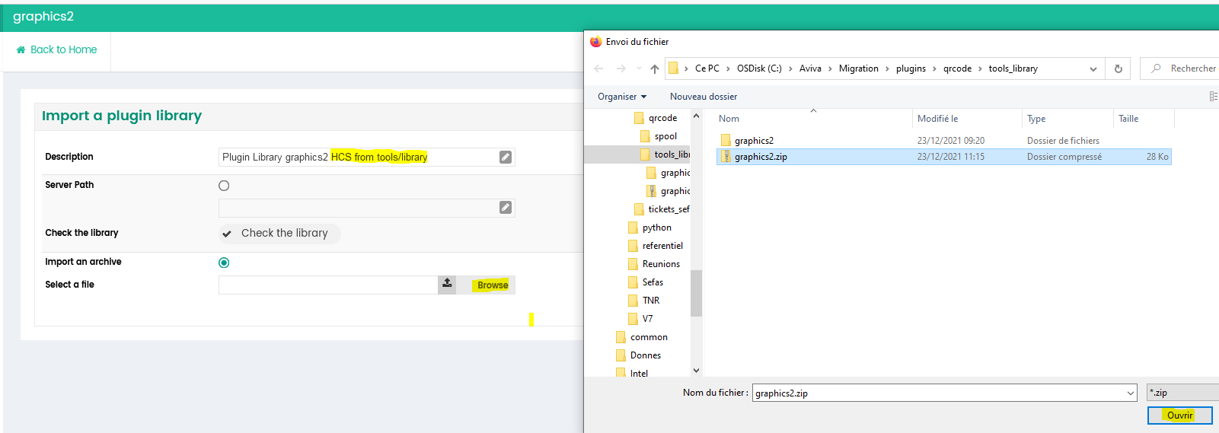

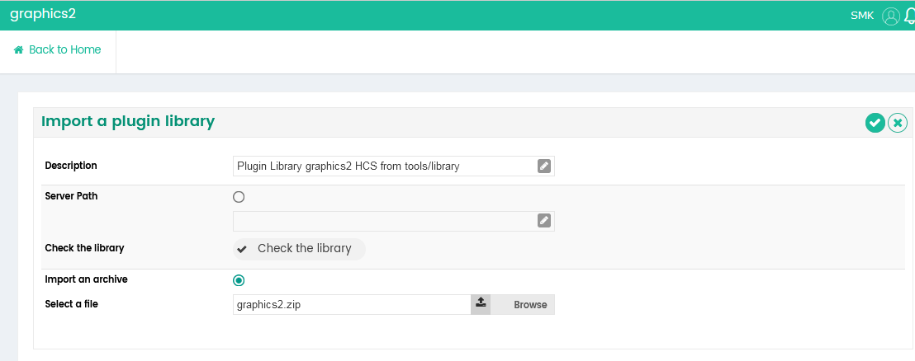

Après l’importation de la bibliothèque, on aperçoit la confirmation du bon déroulement de l’opération, mais dans l’interface on aperçoit toujours l’ancienne description





Cette fois-ci le plugin *QRCode* est effectivement disponible

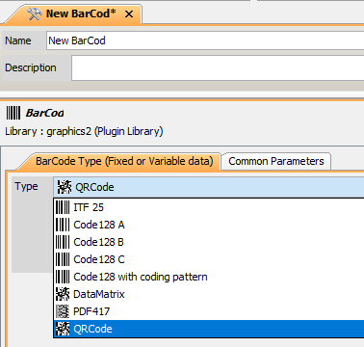

1. Test du plugin *graphics2 -> QRCode*

Un *QRCode* simple a été défini pour un test et mis dans une maquette simple

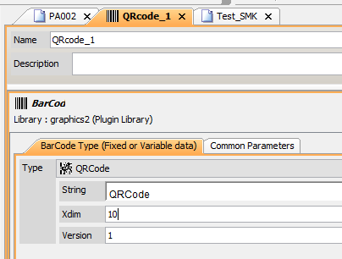 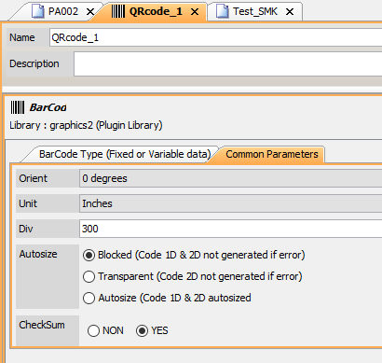

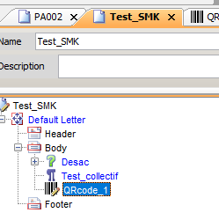

Hélas, lors de ces tests, il y avait une erreur de composition, indiquant un problème d’unité dans sgml (non accessible pour debug).

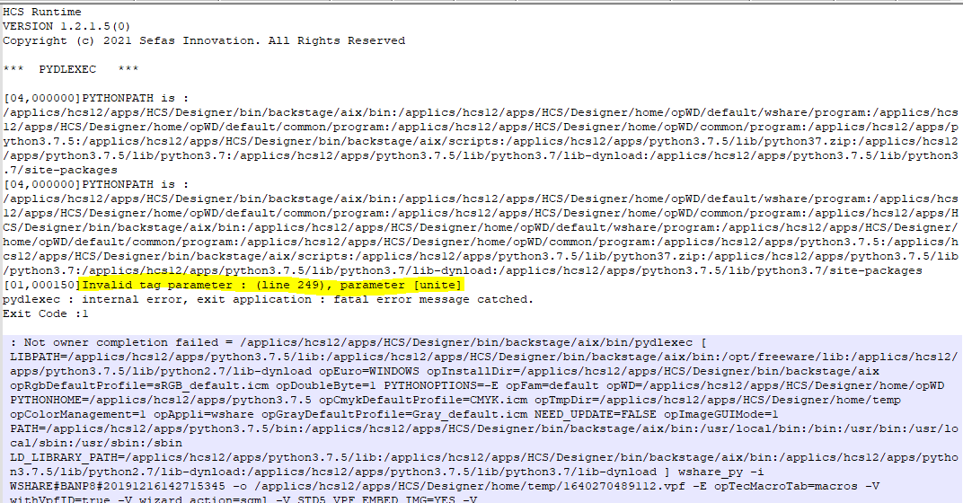

Des modifications dans les paramètres du *QRCode* n’ont pas apportés d’améliorations

1. Test de la macro avec le QRCode

Un *QRCode* en macro a été testé avec succès

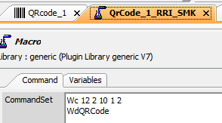 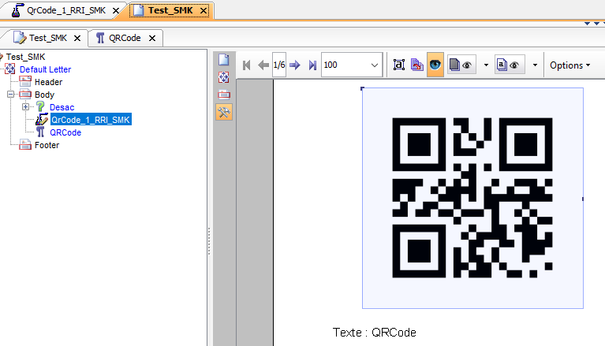

*Note* : dans le cas de migration de la librairie *qrcode* alors dans le module *pyqrcode* au lieu d’ecrire *import* *StringIO,* on devrait écrire : *from io import StringIO* (car dans le python 3, le module *StringIO* est désormais inclus dans la librairie python *io*)

**Conclusion :**

A l’état actuel, le plugin *QRCode* (librairie *graphics2*) n’est pas fonctionnel, seule la macro utilisant les instructions de composition pourrait être utilisé pour création du *QRCode*

Ce constat a fait l’objet d’un nouveau ticket ([HD-7566](https://support.sefas.com/browse/HD-7566)). D’après la réponse de sefas, le problème n’est pas présent dans la version 1.2.1q6, ok dans la version 1.2.1q7.

# 2) Les tickets en cours concernant HCS:

## 2.1) <https://support.sefas.com/browse/HD-7366> (fermé), puis HD-7566

# *HCS 1.2 - Installation Designer KO* (le ticket a été fermé)

## 2.2) <https://support.sefas.com/browse/HD-7366> (fermé), HD-7566 (fermé) et HD-7882 (concernant le script *python_eval.py* non livré avec le tag, ce ticket a été également fermé)

Nous avons eu un problème avec les plugins standard après importation du référentiel de la V7. Sefas nous a conseillé d’importer les plugins standard se trouvant dans le répertoire *./tools/library*

Saut que lors d’importation du plugin *generic* (avec l’interface d’administration), il y avait un plantage suivant de java :

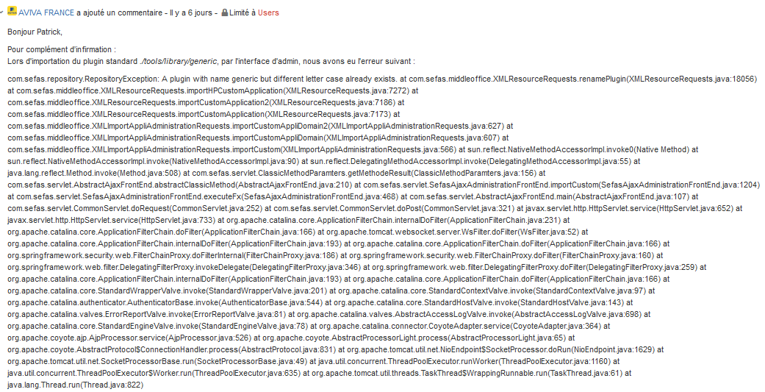

Nous avons transféré à sefas notre référentiel provenant de HCS

Réponse de sefas :

* Pour corriger le problème d'import du plugin generic, il faudrait exécuter la suite d'exécution SQL, sur la base en place, contenues dans ce fichier : *queries_HD7366.txt*



Cela permettra de supprimer toutes références incorrectes, pour pouvoir importer correctement le plugin.

### **2.2 a)** Réalisation des opérations sur la BDD de Designer

Avant l’opération sur la base de données, nous avons enregistré d’abord le référentiel, afin de pouvoir revenir facilement à l’état initial de Designer

Ensuite, nous avons exécuté les requêtes SQL contenues dans l fichier *queries_HD7366.txt.* Les requêtes se sont déroulées sans problèmes.

Après cette opération, nous avons pu constater que la bibliothèque *generic* a disparu du Designer (il n’était pas possible d’ajouter un nouvel appel à cette bibliothèque), par contre les ressources existantes, l’utilisant fonctionnaient toujours.

Puis, nous avons procédé à l’importation de cette bibliothèque à partir du répertoire *tools/library*. Cette action s’est déroulée également sans difficultés

Enfin, nous avons pu effectuer des tests, néanmoins non convaincants :

* test d'édition d'un ressource **existante** (macro, Trace ou python_exec) :**KO**  
  --> l’édition s’avérait impossible

Autres tests avec la création d'une nouvelle ressource utilisant la librairie *generic :*

* test d'utilisation de la nouvelle instance du plugin Trace : OK
* test d'utilisation du print dans python_exec : **aucun effet**
* test de définition d'une nouvelle variable dans python_exec : OK
* ouverture du plugin generic dans l'interface des plugins : OK
* **Conclusion** : L’importation de la librairie *generic* effectuée postérieurement aux opérations sur la Base de données a provoqué la régression, concernant l'accès aux ressources existantes utilisant cette bibliothèque

À la suite de ces tests, nous sommes donc revenus au référentiel HCS, enregistré avant la modification de la BDD

### **2.2 b)** Importation de la librairie *tools/library/generic* après importation du référentiel HCS

Test du 05/01/22

La bibliothèque *tools/library/generic* contient le script *python_exec.py*  suivant :

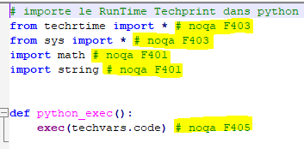

* + Importation par l’interface Admin
    - Par Serveur Path, ou par zip : toujours KO

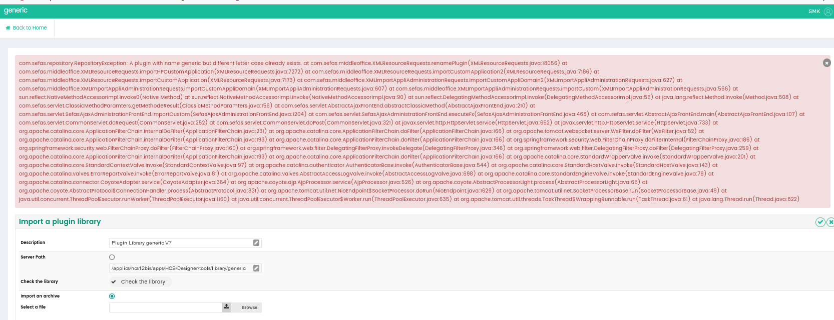

* + Importation par l’interface Designer, **apparemment OK**

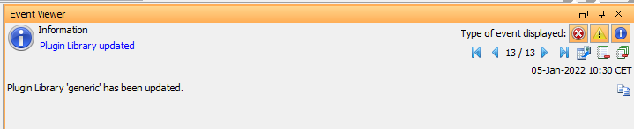

Hélas, après l’importation, le script *python_exec.py*  utilisé par Designer n’a pas été modifié

/applics/hcs12bis/apps/HCS/Designer/home/opWD/common/program/*python_exec*.*py*

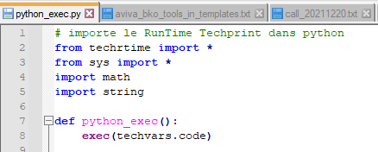

L’importation de la bibliothèque *tools/library/generic* n’a donc eu aucun effet

Ce problème a été remonté à sefas dans le ticket [HD-7571](https://support.sefas.com/browse/HD-7571), à savoir : s'il était possible de remplacer manuellement le script *${DIR}/home/opWD/common/program/python_exec.py* (provenant de la V7) par son homologue, se trouvant dans les tools *${DIR}/tools/library/generic/program/python_exec.py*

**Réponse de sefas :**

Concernant *python_exec.py* : non, le remplacement manuel est déconseillé, car lors de livraison d’un tag, l’ancien script sera transféré dans l’environnement de transfer

Concernant l’Edition des ressources après l’importation de la librairie *generic* suite aux manipulations dans la BDD, conseillés dans le ticket [HD-7366](https://support.sefas.com/browse/HD-7366):

[Patrick Lenoir] *Il y a effectivement un lien à recréer avec les objets vers le nouvel id de la bibliothèque, je vais regarder pour voir comment le recréer (injection SQL très certainement).*

Nous avons eu le retour de sefas : nous avons reçu le script, permettant de recréer des liens des ressources existants vers le nouvel ID de la bibliothèque *generic*, permettant d'éditer les ressources existantes (macro, Trace, InitCallRessources, ou python_exec) utilisant les plugins de cette bibliothèque

--> Après l'exécution du second script, nous avons constaté un phénomène inhabituel, lors de test d’édition des macro de la maquette *SMM_Portrait_J_MD_S3017_OBS_AV* : les résultats dépendaient de compte avec lequel on était connecté sur Designer :

-> **OK** avec le compte root : les macros s’éditaient bien

-> **KO** avec les autres comptes (nous avons testé avec les comptes SMK, CLY, EDI, LDE, DBR : ayant les mêmes droits et faisant parti du groupe administrateur)

Après la correction des requêtes et les tests, le ticket a été fermé, cf. les requêtes finales, dans le point 2.2.c)

### **2.2 c)** Requêtes finales effectuées dans la BDD de HCS, permettant de régler les problèmes liés à la bibliothèque *generic* (ticket [HD-7571](https://support.sefas.com/browse/HD-7571)) et *lb* (ticket [HD-7882](https://support.sefas.com/browse/HD-7882))

Nous avons regroupé tous les requêtes et les actions effectués sur la BDD de Designer, après importation du référentiel provenant de la V7, pour régler les problèmes mentionnés dans ces tickets

*HCS12bis_import_generic_lb.sql*

**

## 2.3) <https://support.sefas.com/browse/HD-7465> (fermé) :

# *[Migration d'un dataloader techprint] Variables Utilisateur ne sont repris par DataManager*

Le dernier commentaire de sefas :

*A ce jour il n'est pas prévu de récupérer les variables utilisateurs lors de la migration dans le datamanager.*

*Il faut dans ce cas :*

1. *soit les créer avec les api addmessage dans le dataloader V7. Qui seront ensuite reprises par datamanager*
2. *soit les recréer dans le dataloader python (mais dans le contexte de migration en cours et les différents aller-retour entre les versions, cela n'est p/e pas la solution la plus pertinente de le refaire à chaque passe).*

Remarque :

Nous avons créé les variables variables utilisateur sous Dataloader, ce qui correspond au cas b) de la réponse de sefas

Par contre nous ne comprenons pas pas le point a) : faudra-t-il faire une demande d’éclaircissement ?

## 2.4) <https://support.sefas.com/browse/HR-4266> (fermé) :

### Problème lors d'un déroulement du setup : Plateforme – Engines

* Le plugin QRcode fonctionne dans 1.2.1**q6**, nous avons fermé le ticket

## 2.5) <https://support.sefas.com/browse/HD-7584> (fermé) :

### HCS : Problème lors de livraison d'un tag ou d'une classification

Nous avons rencontré deux problèmes lors de livraison à partir de HCS   
  
1) D’une part nous avons eu un problème lors de la livraison d’un tag ou d’une classification existante (avec l’ajout d’un nouveau modèle)   
  
2) De l'autre part, il était impossible d'effectuer la livraison d’une nouvelle classification

🡪 en cours d’analyse de sefas, les points 1) et 2) ont été reproduits par sefas sur la version 1.2.1q6 : supérieure à la nôtre

Le problème ne se présente plus dans la 1.2.1.7

## 2.6) <https://support.sefas.com/browse/HR-4530> (fermé)

## HCS 1_2_1_X - problème avec Setup AIX

Après la configuration du Designer, l’importation du référentiel, provenant d'une autre instance de hcs, puis le redémarrage du serveur.   
Ensuite, nous avons constaté que la connexion au Designer s'est avérée impossible (cause du message indiquant la licence non valide, alors que la bonne licence s’est bien trouvée dans le *common/config* des moteurs)   
  
Pour fonctionner correctement Designer, il a fallu faire deux modifications suivantes :   
- supprimer le fichier *dlaunchers* sous *$opInstallDir/bin* et mettre le fichier *dlauncher* attaché au ticket [HR-4123](https://support.sefas.com/browse/HR-4123)

- remplacer les occurrences *"dlaunchers"* par *"dlauncher"* et supprimer l'option *"--cfgfile "$DIR/home/config/dlauncher.cfg"* de la ligne de lancement, dans *StartHttp.sh*   
  
Après ces modifications et relancement du serveur, la connexion au Designer s'est déroulé correctement   
  
A priori, dans le setup de la q6 pour AIX, il y a donc toujours le problème avec la gestion du *"dlauncher/dlaunchers"*, comme c'était le cas pour le setup de la q5

Réponse de sefas : Cette remontée a déjà été corrigée dans la version 1.2.1.7.

# 3) Test et analyse sous HCS12bis :

## 3.1 Problème avec le fonts

Lors de test du plugin *aviva_dynamique,* j’ai constaté un phénomène bizarre : le document a été bien généré sous *vpf* *viewer* ainsi que sous *pdf viewer* incorporé dans un navigateur, par contre dans le même pdf visualisé sous Acrobat Reader le symbole € n’apparaissait pas (cf. pages suivantes)

* Les fonts utilisés sont celles de la V7 : Le passage des fonts V7 vers HCS a fait l’objet de la migration des fonts

Visualisation du pdf résultant du test de mise en protocole sous Designer HCS (maquette *COL_MM_Collectif_Multidoc* avec le flux *COLLECTIF_AFNAVN#AFER#COTIS#QUITTANCE##211013041103_Prex) avec common de la V7. Le pdf a été visualisé sous navigateur internet*

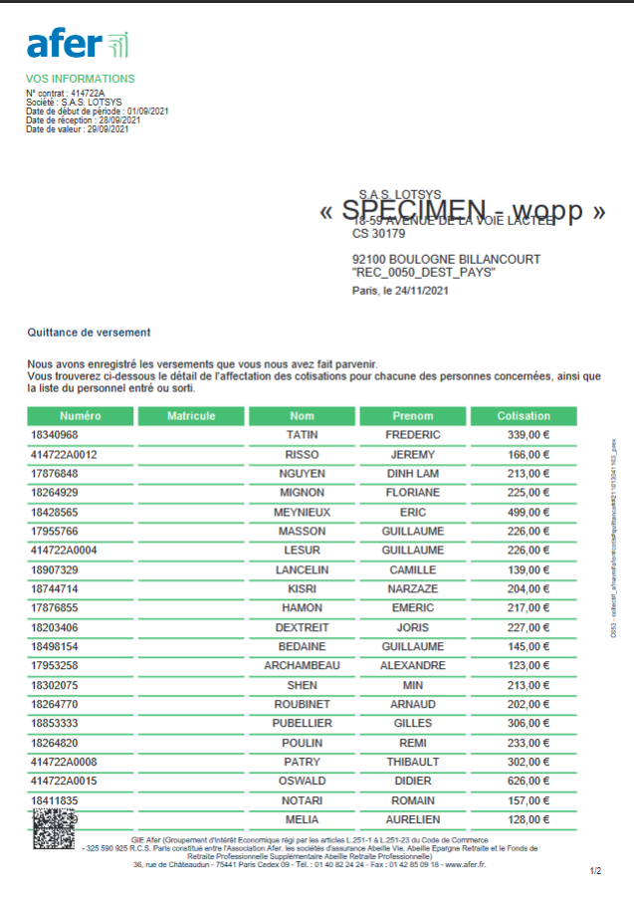

Visualisation sous AcrobatReader du pdf résultant du test sous HCS (le symbole € n’est pas visible)

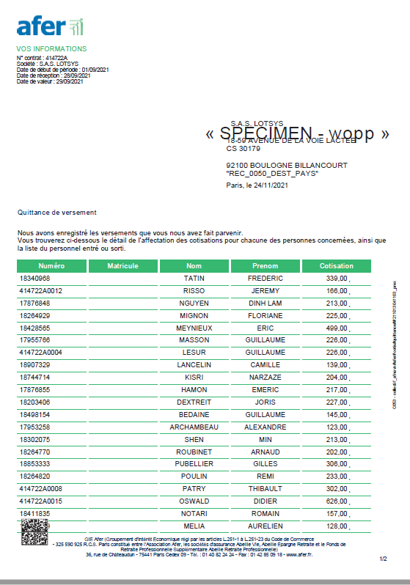



Un autre exemple :

Visualisation sous navigateur du pdf, résultant du test de mise en protocole sous Designer HCS

*Modèle : COL_MM_Collectif_Multidoc  
Flux : creation_rente10_SMK.txt*

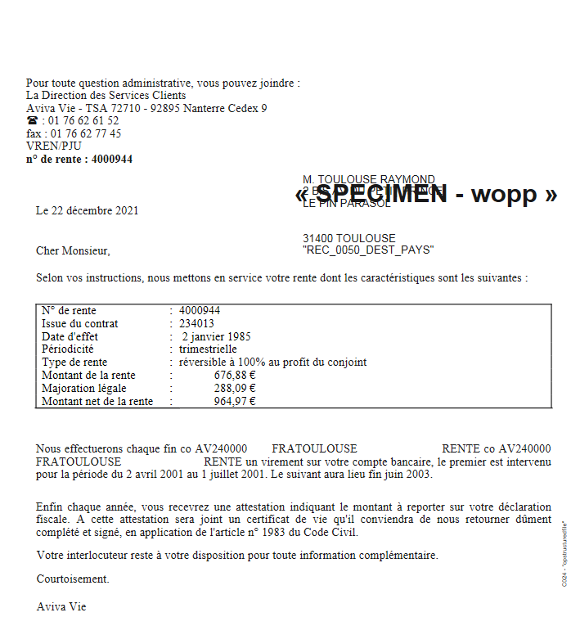

Visualisation sous AcrobatReader du pdf résultant du test sous HCS (les caractères sont mal encodés)

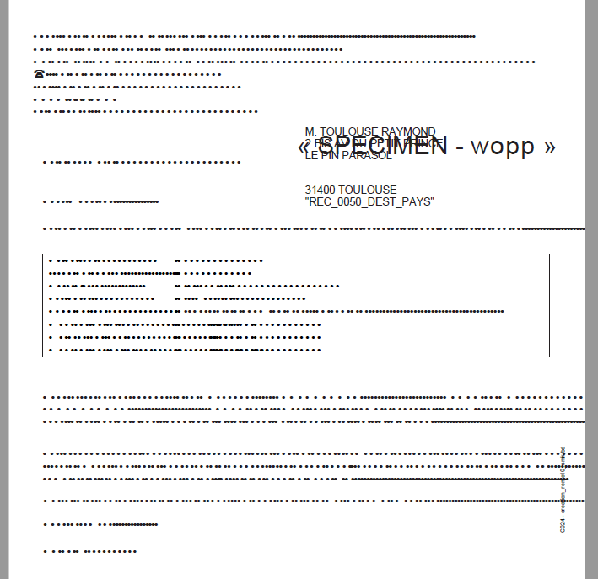



De ce fait, nous avons effectué la migration des fonts V7 🡪 HCS

## 3.2 Problème avec la valorisation de nombre d’itérations par *dm_getiterationsize* et reset de la variable automatique *DataVar_IterationSize*

Lors d’appel de la fonction *dm_getiterationsize(techvars.DataVar_IterationName)* dans une boucle, on observe la valeur erronée : 0 retournée par la fonction le reset à 0 de la variable *techvars.DataVar_IterationSize*

Maquette avec une boucle itérative

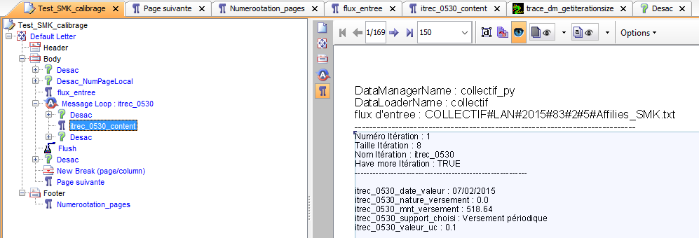

Test 1 sans appel de l’API *dm_getiterationsize* : la variable *techvars.DataVar_IterationSize* est bien valorisée

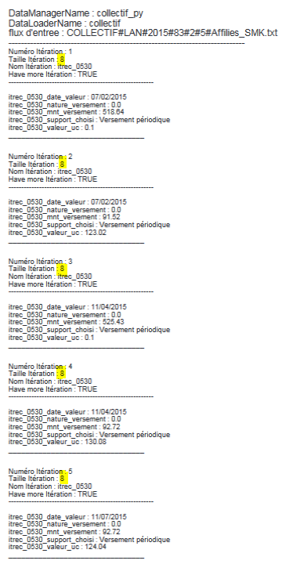

Test 2 après appel de l’API *dm_getiterationsize* : la variable *techvars.DataVar_IterationSize* est réinitialisée à 0

Maquette avec appel *dm_getiterationsize*  dans un script python

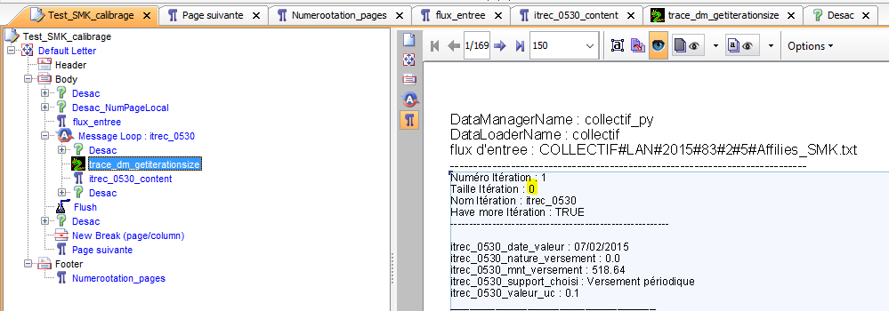

Le Script python inséré *trace_dm_getiterationsize*

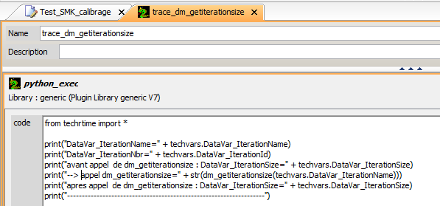

Extrait de la trace résultant

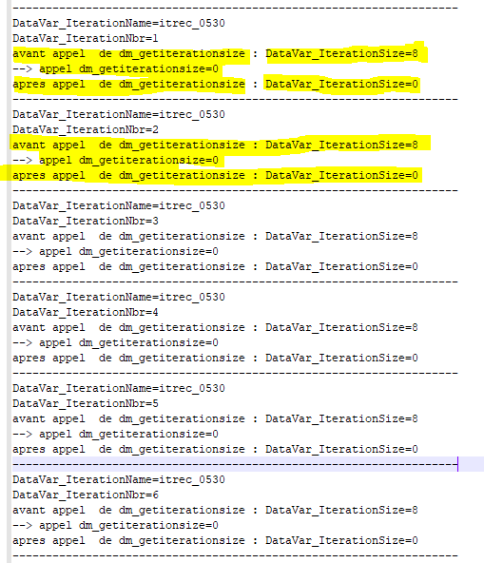

Extrait du pdf résultant

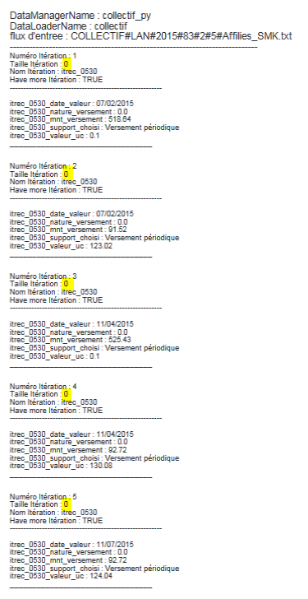

## 3.3 Importation par l’interface de Designer du dataloader *avivadirect* (initialement écrit en python 2) après la migration en python 3

Le dataloader *avivadiect* a été écrit en python 2. Après la migration du script *avivadirect_py.py* en python 3, des tests concluants ont été effectués en script :

cf. le lanceur du test et /applics/hcs12bis/apps/HCS/script_aem/check_DL_avivadirect.sh et le json résultant /applics/hcs12bis/apps/HCS/script_aem/avivadirect.json

Attention :

Pour la première importation du DL *avivadirect* migré vers python 3, il ne faut pas utiliser Designer, car il n’est pas pris en compte dans Designer : lors de test, Designer utilise encore l’ancien dataloader :

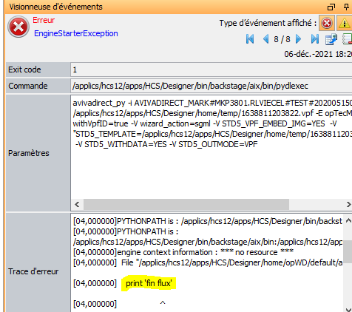

Le datalaoader importé est considéré comme version de test "a suppprimer"



Il faut donc effectuer la première importation du dataloader migré par l'interface d’administration (c.a.d. par l'arborescence, en spécifiant son emplacement sur le serveur: *serveur path* ; *opFam directory*)

Après cette opération, on obtient le message que le dataloader a été correctement importé et il est bien affiché dans la liste des modules d’acquisition :



# 4) Importation du référentiel HCS

À la suite du problème lié à la migration du plugin *lb_regex* (cf. §1.3) nous avons importé sur l’instance HCS12bis, la sauvegarde récente du référentiel.

Importation du référentiel HCS de la taille du 1,85 Go a duré 1h45 min, contre 3h 28 min pour importation du référentiel provenant de la V7

Lors d’importation, il y avait quelques erreurs :

* Erreur visible sur sur l'interface :

{"error":"error API call failed = RequestError: Unable to load /hcs/jsonapi status: 500"}

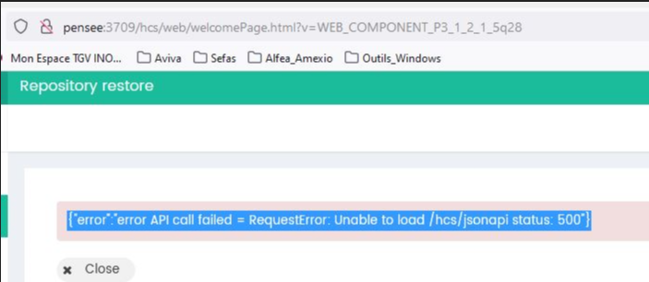

* 3 Erreurs visibles dans le fichier *systemout.log* :



On ne connaît pas ni la cause et conséquence de ces erreurs, mais vivblement l’importation s’est bien terminée

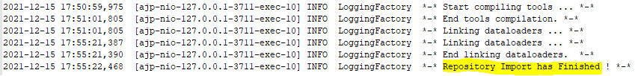

# 5) Migration des fonts V7 -> HCS

## 5.1 Configuration des fonts pour la composition HCS

Pour la composition, on utilise la variable d’environnement *opDoubleByte=1*, faisant appel au fichier des fonts *hp.fnt*. Ce fichier, livré avec le produit, ne contenait pas tous les fonts utilisés par Designer V7, elles y ont été donc ajoutées.

Une des fontes (cm08np) y a été définie dans la v7 avec les chasses statiques (c.a.d avec le paramtres *dynamic=0*).

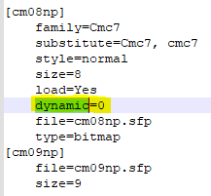

Sefas conseille l’utilisation des chasses dynamiques dans HCS (c.a.d. lues directement dans la fonte et non dans le fichie *.cha*) [HD-7590](https://support.sefas.com/browse/HD-7590)

* On mettra donc ***dynamic=1***

## 5.2 Configuration des fonts pour la mise en protocole pdf

Pour la génération du pdf, on utilise principalement le fichier *pdf_ttf2.fnt.*

Cependant, on peuy constater que dans le fichier *drivers.cnf*, il existe les sections *[pdf_ttf], [pdf]* et *[pdf_t1]*, utilisant respectivement les fichiers *pdf_ttf.fnt*, *pdf.fnt*, *pdf_t1.fnt*

S'il s'avérait qu'une chaine batch ou TP utilisait une de ces sections, le cas échéant il faudrait aussi migrer le fichier correspondant

Modifications par rapport à la V7

* Ajout de *encoding* dans la définition des fonts *ttf*, dans les fichiers *.fnt*
* Changement du fonctionnement de paramètre *embed_fonts,* présent dans les sections générant le *pdf*, pour le cas de la valeur *0* ou *2* (mode fonts indexes ou mixtes)

*Extrait du MigrationGuide121nEN_HCS_Migration_Guide.pdf*

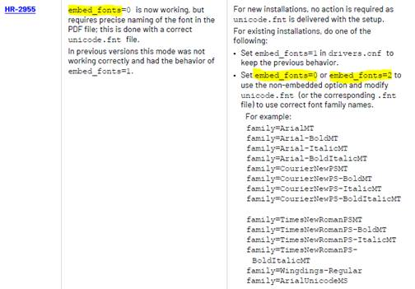

* Par conséquent, pour le paramètre  *embed_fonts=0* ou  *embed_fonts=2*, désormais, la clé *family* devra contenir le nom de la police PostScript correspondante à la *ttf* (pour extraire le nom de la police correspondante, on peut utiliser le logiciel libre , ou alors un éditeur de texte pour extraire le nom de la police correspondante). On déplacera alors le nom de la famille (présente dans la clé *family* avant la migration) dans la liste des fonts *substitute*

*Exemple*

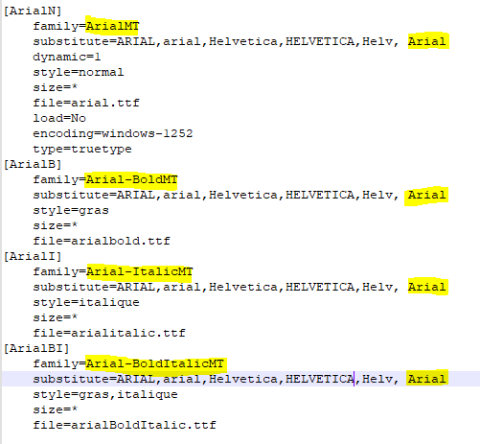

## 5.3 Configuration des fonts pour la mise en protocole afp

Pour la mise en protocole afp, le driver correspondant utilise le fichier *afp_E.fnt*.

Test utilisant ce fichier, sans aucune modification (par rapport à la V7) a échouée, avec l’erreur suivante sur les polices : ***Courier****,* ***BarrOCRB***

*[04,006301]Assertion Failed : [UnicodeSplitterMapText:getMappedText failed]  
[04,006301]Assertion Failed : [UnicodeSplitterMapPage: split error]  
[01,006301]Assertion Failed : [drv_lib_USplitterManagePage]  
techcodr : internal error, exit application : fatal error message catched.*

Dans la configuration provenant de la V7, on remplacera alors la définition des fonts ***Courier***, ***BarrOCRB***, par leurs correspondant en *ttf* (comme cela a été fait dans le fichier *pdf_ttf2.fnt*. On placera la nouvelle définition de ces polices à la fin du fichier *afp_E.fnt*

Nous avons aussi configuré un autre fichier des fonts afp : *afp_E_truetype.fnt*

***afp_E_truetype.fnt*** : est appelé par la nouvelle section du fichier *drivers.cnf* : *[afp_color_truetype]*

Dans ce fichier toutes le fonts sont dynamiques et toutes sont de *type=truetype* sauf deux :

* *family=c39p4* qui ne sert a rien (elle n'est pas mentionnée dans la *fontlist.xml*)
* *family=Cmc7*, de type bitmap, avec les paramètres suivants :  
    
  *[cm08np]  
  family=Cmc7  
  substitute=Cmc7, cmc7  
  style=normal  
  size=8  
  load=Yes****dynamic=1******file=cm08np.sfp******type=bitmap***  
    
  NB. pour ***dynamic=0***, il y avait l'erreur suivant, pendant le mise en protocole afp :  
  *Cannot locate file cm08np.sfp <ERRNO=No such file or directory>*

## 5.4 Modifications dans le fichier *drivers.cnf*

Dans le fichier *drivers.cnf*, pour dans les sections *afp,* les chemins des éléments embarqués suivants : *resources, formdef, coded et codepage* pointaient vers les répertoires avec préfixe */applics/opp70/apps/bin/backstage/aix/common* ou bien */applics/opp62/common*

Pour l'instant on définira pour ces éléments les chemins suivants :

*embedded_resources_path = /applics/hcs12bis/apps/HCS/Designer/bin/backstage/aix/common/fontafp*

*embedded_formdef_path = /applics/hcs12bis/apps/HCS/Designer/bin/backstage/aix/common/fontafp*

*embedded_codepage_path = /applics/hcs12bis/apps/HCS/Designer/bin/backstage/aix/common/coded*

*embedded_coded_path = /applics/hcs12bis/apps/HCS/Designer/bin/backstage/aix/common/coded*

En définitive, on remplacera dans ces chemins le répertoire *hcs12bis* par *hcs12*

Les tickets Jira [EO-570](https://expljira.activ.aviva.corp/browse/EO-570) et [EO-573](https://expljira.activ.aviva.corp/browse/EO-573) (avec le document [*MigrationHCS_configuration_du_serveur.docx*](H://DSI/EI/EDITIQUE/MigrationHCS/Doc_migration_SMK/MigrationHCS_configuration_du_serveur.docx) ont été mis à jour)

# 6) Normalisation, enrichissement, mise en protocole afp : TNR V7/HCS

Les fichiers résultants de tous les tests se trouvent, sur H, classés par lot, dans le répertoire :

[*H:/DSI/EI/EDITIQUE/MigrationHCS/Ressources/TNR_reprise_djde/*](H://DSI/EI/EDITIQUE/MigrationHCS/Ressources/TNR_reprise_djde/)

## 6.1) Premier lot des tests : lot1

Pour les tests de TNR entre V7/HCS de la chaine ***Normalisation DJDE -> enrichissement  -> mise en protocole* *afp***, j’ai utilisé les Designers V7  et HCS

*Analyse*

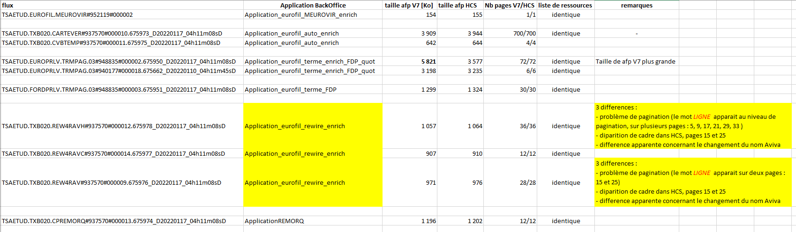

Sur 10 *djde* testés, j’ai constaté quelques problèmes pour l’application *Application_eurofil_rewire_enrich* :

* + 1. Problème de pagination dans HCS, pages 15 et 25 : le mot LINE apparaissait

**V7 HCS**



* + 1. Disparition de cadre sur certains pages à la sortie de BKO

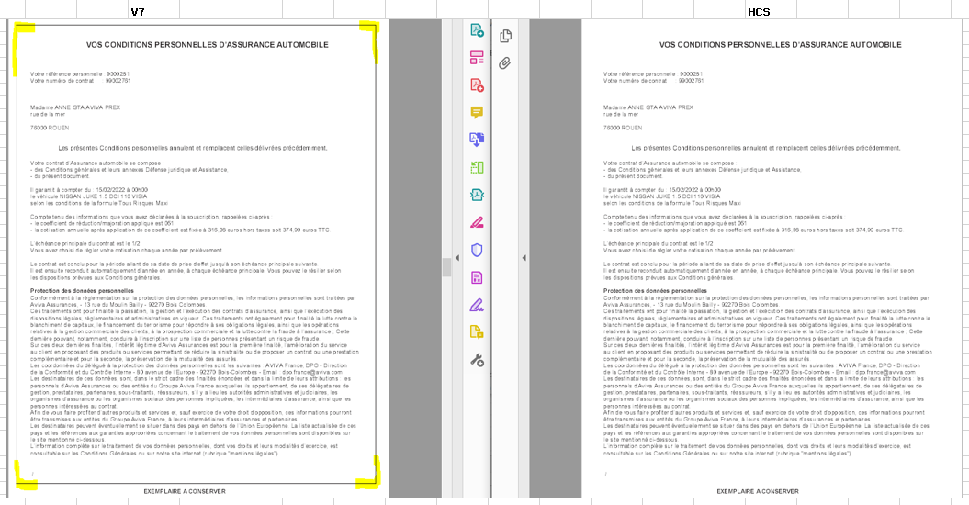

* + 1. Une différence apparente dans le pied de page, provenant du changement de nom *Aviva* en *Abeille* en V7 (et non propagée sur HCS)

**V7 HCS**

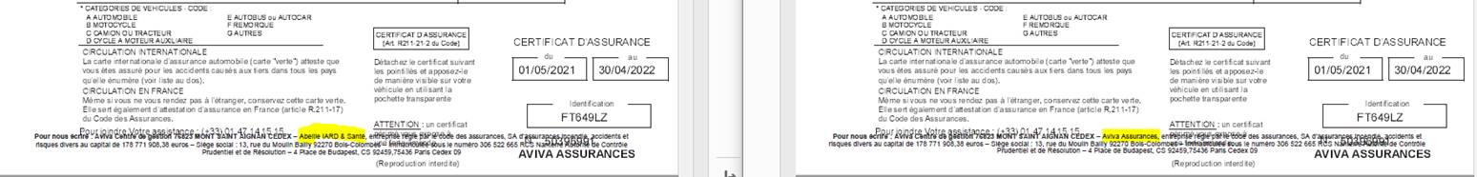

Debug : Application_eurofil_rewire_enrich

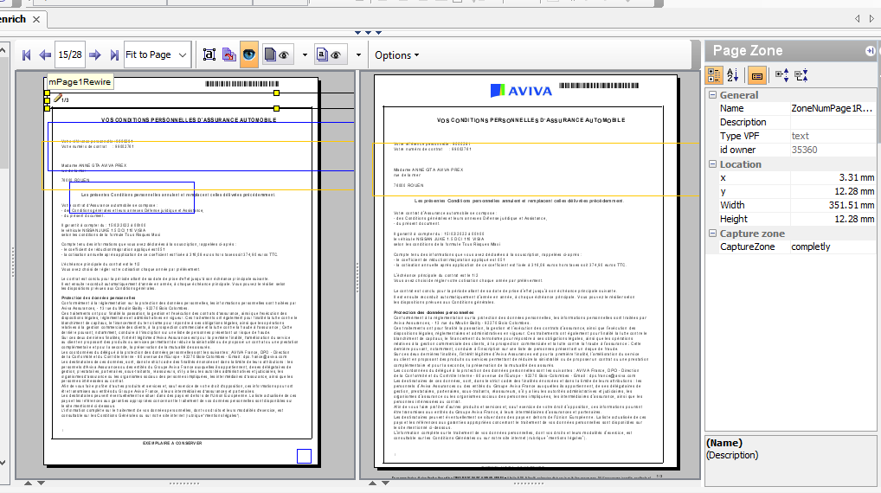

Solution pour le problème 6.1.1 et 6.1.2 :

Diminution de la hauteur de la zone ZoneNumPage1Rewire, encadrant la pagination sur la page des conditions personnelles d'assurance automobile

Les fichiers résultats de ces tests se trouvent dans le répertoire : [*H:\DSI\EI\EDITIQUE\MigrationHCS\Ressources\TNR_reprise_djde\lot1_termine*](H://DSI/EI/EDITIQUE/MigrationHCS/Ressources/TNR_reprise_djde/lot1_termine/)

L’analyse des résultats pour ce lot se trouve dans le fichier : [*TNR_normalisation_enrichissement_djde_lot1.xlsx*](H://DSI/EI/EDITIQUE/MigrationHCS/Ressources/TNR_reprise_djde/lot1_termine/TNR_normalisation_enrichissement_djde_lot1.xlsx)

## 6.2) Second lot des tests : lot2

Deux problèmes ont été identifiés et des solutions ont été proposées

* le premier problème concernait l’application *Application_eurofil_dictao*
* le second, l’application *Application_eurofil_terme_FDP*

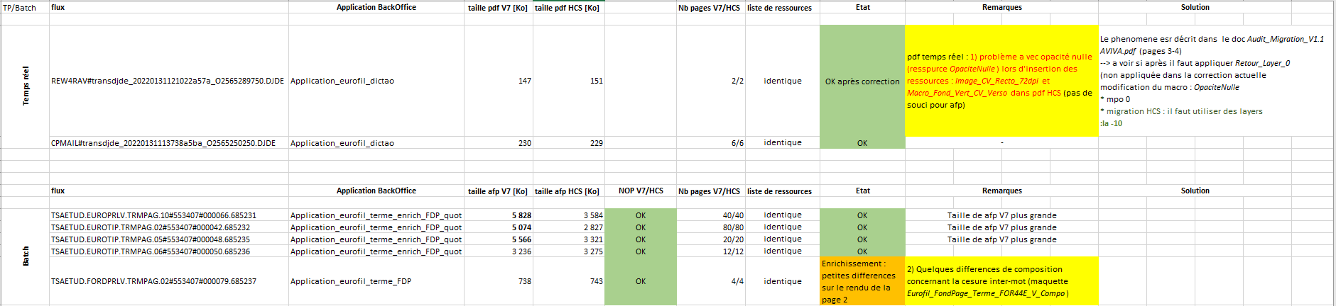

### 6.2.1 Utilisation des *layer* et abandon des macro *mpo*

Le commandes de composition *mpo 1* et *mpo 0* (permettant, dans les version antérieurs de Designer, de gérer la transparence des images) ont devenues non fonctionnelles, il faudrait donc les remplacer les remplacer par les commandes correspondantes des *layer*

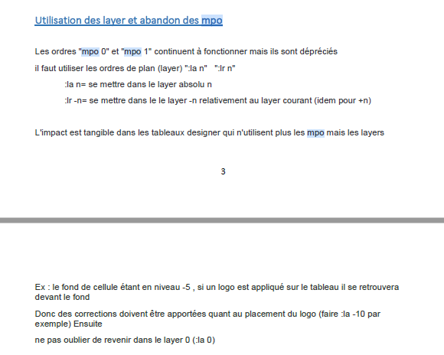

* Il faudra modifier les ressources suivantes, (cf. fichier excel ci-joint) :



### 6.2.2 Quelques différences de composition concernant la césure inter-mot (*maquette Eurofil_FondPage_Terme_FOR44E_V_Compo*)

Des différences entre chasses des polices peuvent parfois provoquer dans HCS les coupures inter-mots un peu différents de celles observées en V7

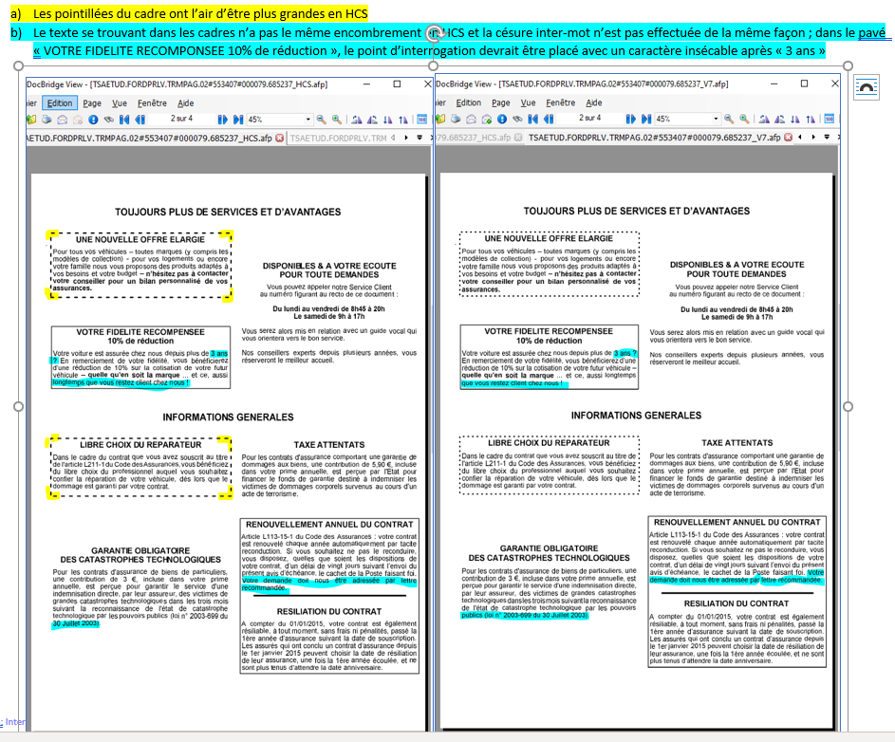

* Parfois il faudrait introduire des caractères insécables, comme dans l’exemple ci

Les fichiers résultats de ces tests se trouvent dans le répertoire : [H:/DSI/EI/EDITIQUE/MigrationHCS/Ressources/TNR_reprise_djde/lot2_temine/](H://DSI/EI/EDITIQUE/MigrationHCS/Ressources/TNR_reprise_djde/lot2_temine/)

L’analyse complète de résultats se trouve dans le fichier : [*TNR_normalisation_enrichissement_djde_lot2.xlsx*](H://DSI/EI/EDITIQUE/MigrationHCS/Ressources/TNR_reprise_djde/lot2_temine/TNR_normalisation_enrichissement_djde_lot2.xlsx)

## 6.3) Le lot des tests : lot3

Aucun problème n’a été constaté sur ce lot

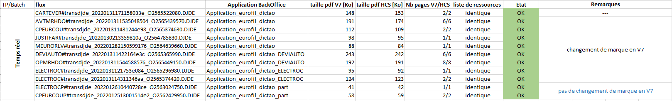

Les fichiers résultats de ces tests se trouvent dans le répertoire : [H:/DSI/EI/EDITIQUE/MigrationHCS/Ressources/TNR_reprise_djde/lot3_Dictao_termine/](H://DSI/EI/EDITIQUE/MigrationHCS/Ressources/TNR_reprise_djde/lot3_Dictao_termine/)

L’analyse de résultats se trouve dans le fichier : [*TNR_normalisation_enrichissement_djde_lot3.xlsx*](H://DSI/EI/EDITIQUE/MigrationHCS/Ressources/TNR_reprise_djde/lot3_Dictao_termine/TNR_normalisation_enrichissement_djde_lo3_Dictao.xlsx)

## 6.4) Le lot des tests : lot4_Recommandés

Suite au changement d’encodage dans le plugin *aviva_bko_tools* : de ANSI en V7 -> vers UTF-8 en HCS, deux problèmes ont été identifiés pour l’application *Application_eurofil_gestion_courrier_AR_enrich* et des solutions ont été proposées

### 6.4.1 des différences dans le NOP : le %%RCDDESTI n’a pas été renseigné dans les afp provenant de HCS

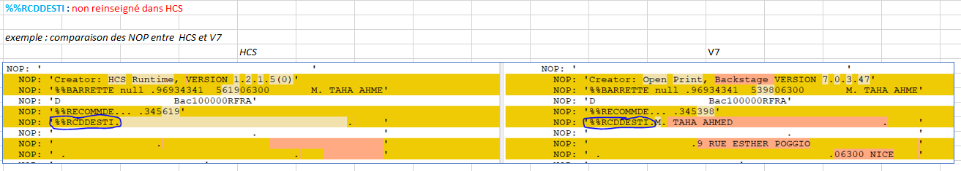

Correction du plugin *aviva_bko_tools* :

Modification du DicoChangeCaractere = { "\xc8" : "\xe9" } par DicoChangeCaractere = { "È" : "E"}

--> remplacement du "È" par "E" ainsi le NOP %%RCDDESTI ne contient plus des caractères accentués

### 6.4.2 dans HCS : le pavé d'adresse a été positionné plus haut, sur tous les courriers de ce lot

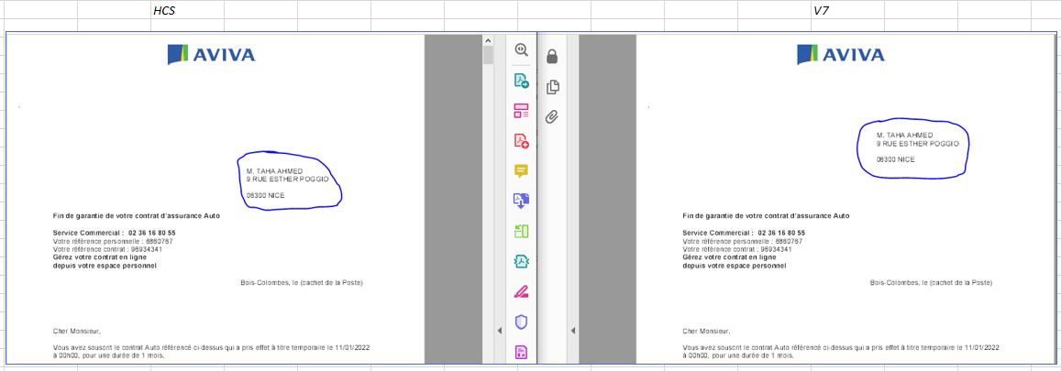

Correction du plugin *aviva_bko_tools* :

Remplacement dans la fonction *string.replace()* des caractères hexadécimales,

'\x…' par leurs équivalences décodées

Les fichiers résultats de ces tests se trouvent dans le répertoire : [*H:/DSI/EI/EDITIQUE/MigrationHCS/Ressources/TNR_reprise_djde/lot4_Recommand%C3%A9s_termine*](H://DSI/EI/EDITIQUE/MigrationHCS/Ressources/TNR_reprise_djde/lot4_Recommand%C3%A9s_termine/)

L’analyse de résultats pour ce lot se trouve dans le fichier : [*TNR_normalisation_enrichissement_djde_lot4_recommandés.xlsx*](H://DSI/EI/EDITIQUE/MigrationHCS/Ressources/TNR_reprise_djde/lot4_Recommand%C3%A9s_termine/TNR_normalisation_enrichissement_djde_lot4_recommand%C3%A9s.xlsx)

## 6.5) Le lot des tests : lot5

Un problème majeur a été constaté dans ce lot de tests : pour les deux applications suivantes de ce lot : *Application_eurofil_mrh_parrainage2* et *ApplicationAVTMRHDO,* on pouvait observer que le cadre entourant "*Vos Conditions Personnelles Assurance…*" a été décalé vers le bas pour HCS

Exemple :

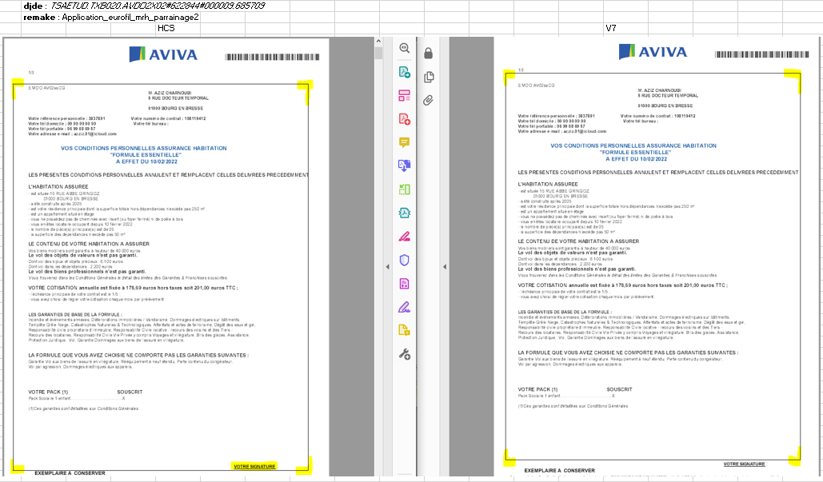

L’analyse de ce problème a démontré une anomalie dans le comportement de la maquette *Enhancer_eurofil_descendre_1_ligne*, qui au lieu de déplacer uniquement le texte, contenu dans la page, déplaçait aussi le cadre

Capture d’image avec le contenu de la maquette *Enhancer_eurofil_descendre_1_ligne*

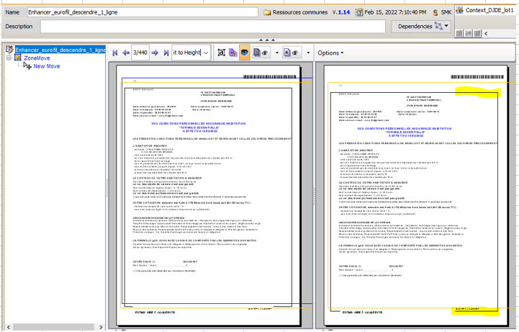

On s’est alors aperçu que le cadre bougeait avec le vecteur du mouvement *New Move*, appliqué au texte

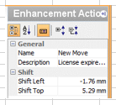

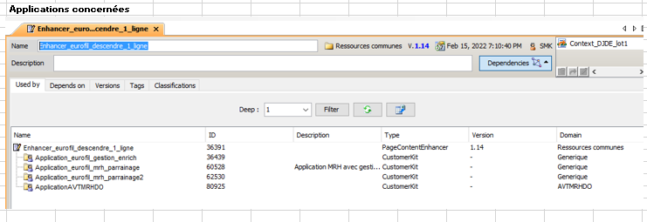

Correction de la maquette *Enhancer_eurofil_descendre_1_ligne*

* pour corriger le problème on bougera alors le cadre dans le sens contraire

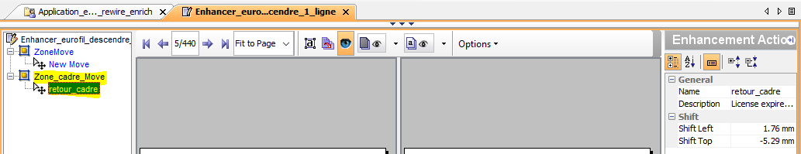

🡪 effet de bord : code à barre bouge vers le bas, on descend donc de 2mm la position en y de *ZoneMove* (afin de ne pas embarquer le déplacement du code barre)

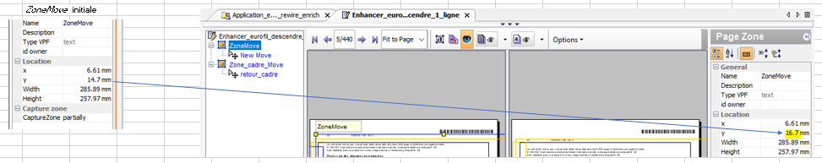

Comparaison entre HCS et V7 après la correction (cf. page suivante) : OK

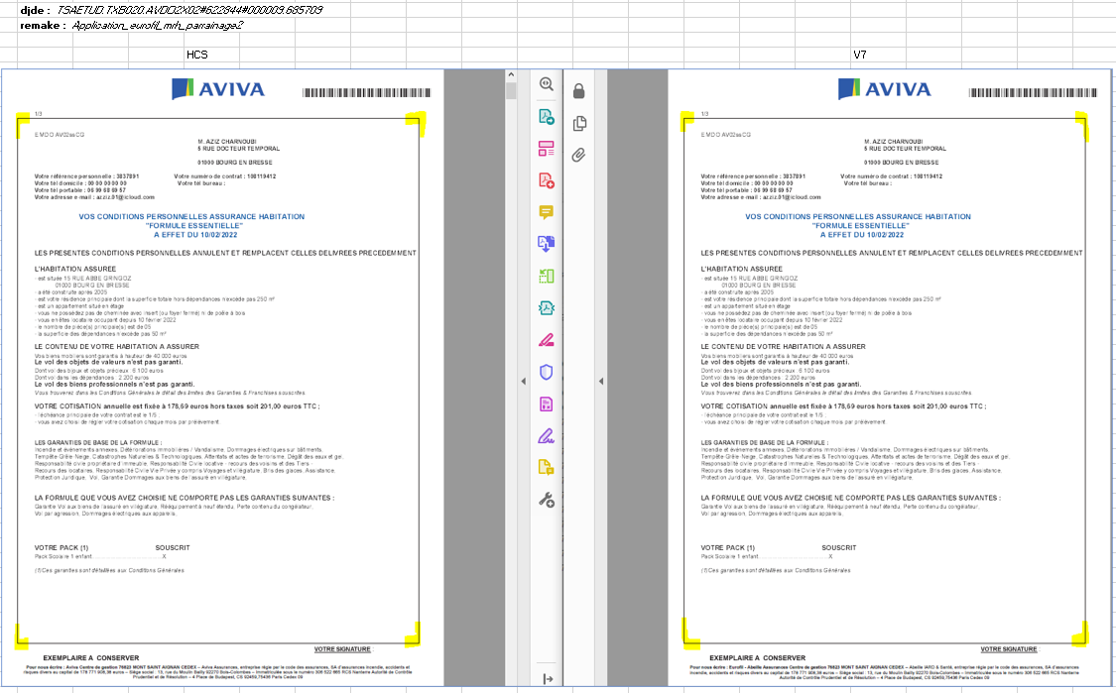

Les fichiers résultats de ces tests se trouvent dans le répertoire : [*H:/DSI/EI/EDITIQUE/MigrationHCS/Ressources/TNR_reprise_djde/Lot5_termine*](H://DSI/EI/EDITIQUE/MigrationHCS/Ressources/TNR_reprise_djde/Lot5_termine/)

L’analyse de résultats pour ce lot se trouve dans le fichier : [*TNR_normalisation_enrichissement_djde_lot5.xlsx*](H://DSI/EI/EDITIQUE/MigrationHCS/Ressources/TNR_reprise_djde/Lot5_termine/)

## 6.6) Le lot des tests : Lot6_hors_Eurofil

Dans ce lot de tests, aucun problème n’a pas été constaté, mis à part un plantage lors d’extraction des ressources pour djde *ESA2.PFILMPMI.M1443PRG#20220131231914.685459*. Dans ce cas l’enrichissement a été effectué sans cette étape.

NB. Plantage lors d’extraction des ressources n’est pas de problème en production

Les fichiers résultats de la reprise se trouvent dans le répertoire : [*H:/DSI/EI/EDITIQUE/MigrationHCS/Ressources/TNR_reprise_djde/Lot6_hors_Eurofil_termine*](H://DSI/EI/EDITIQUE/MigrationHCS/Ressources/TNR_reprise_djde/Lot6_hors_Eurofil_termine/)

L’analyse de résultats pour ce lot se trouve dans le fichier : [*TNR_normalisation_enrichissement_djde_Lot6_hors_Eurofil.xlsx*](H://DSI/EI/EDITIQUE/MigrationHCS/Ressources/TNR_reprise_djde/Lot6_hors_Eurofil_termine/TNR_normalisation_enrichissement_djde_Lot6_hors_Eurofil.xlsx)

# 7) Migration de la chaine batch

Cf. document ci-joint *Migration_chaine_Batch_Test_collectif_HCS.docx*



# 8) Migration du script *menucifv.sh* 🡪 *menucifv8.sh*

Le script *menucifv.sh* sert à crée le package applicatif et à le livrer dans l’environnement d’exécution. La version HCS du script ***menucifv8.sh***

Cf. ci-joint le fichier *Analyse_menucifv8.txt* avec l’analyse du script en vue de migration HCS



Lors de déroulement du script, ce dernier les copies suivantes (cf.ci-joint) :



## 8.1) Exécution du menucifv8.sh

Le script est configuré, pour charger des packages se trouvant dans le répertoire : */dvpt/wopp/apps/woppHCSCible* vers le repertoire */rect/opp/apps/moWD_hcs*

Test : chargement du tag COLLECTIF_cotis

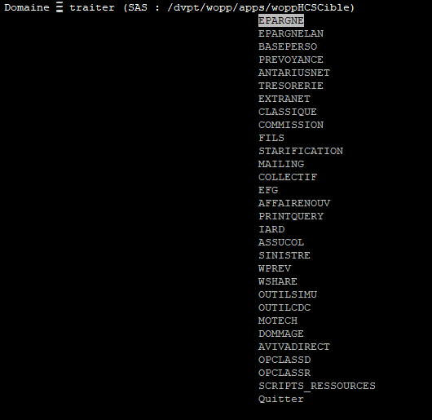

Après le choix du domaine COLLECTIF, le menu propose des options suivantes :

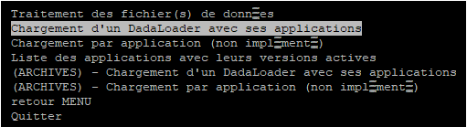

​Apparemment il y a des items qui ne sont pas implémentés, pour notre test, j'ai utilisé l'option

"Chargement d'un DadaLoader avec ses applications"

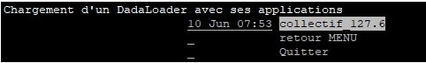

--> choix du collectif_127.6

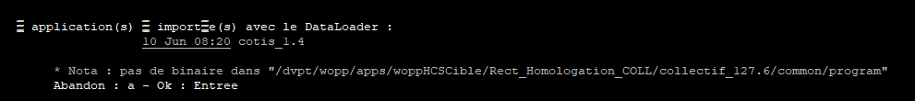





Lors de la premiere execution, les copies des ressources vers à partir de HCS vers le repertoir du tag cotis (*/dvpt/wopp/apps/woppHCSCible/Rect_Homologation_COLL/collectif_127.6/cotis_1.4/macro)* n’ont pas abouties, à cause de manque de droits d’ecriture pour le groupe *devptwopp* dans le repertoire cible

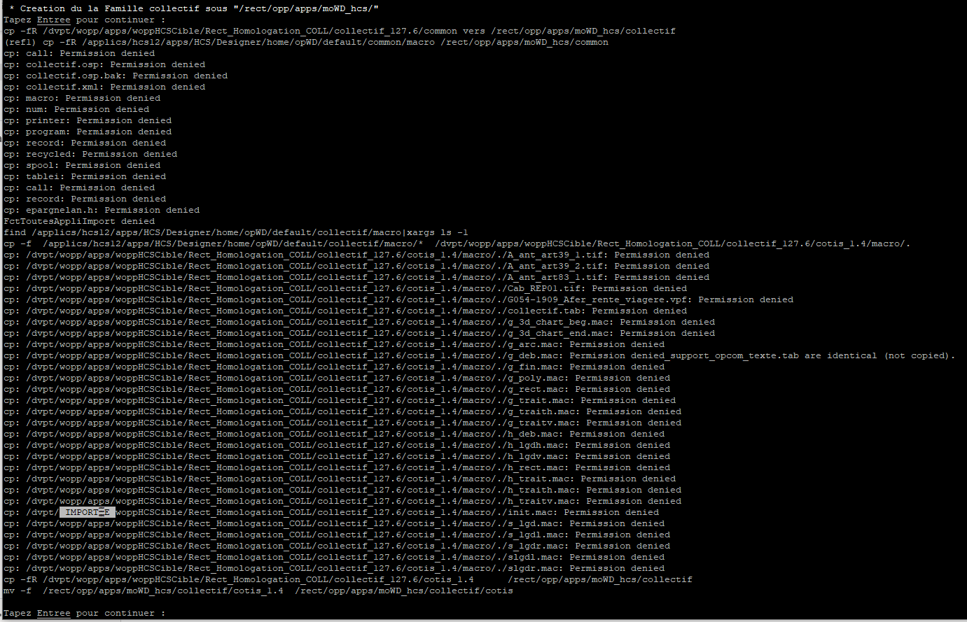

~~Pour pallier ce problème des droits, on peut ajouter les droits d'écriture pour le groupe~~ *~~devptwopp~~*~~, récursivement dans les deux répertoires suivants, en étant connecté avec user~~ *~~hcs12~~*~~:~~

*~~pensee<hcs12> #~~* ***~~chmod -R g+w~~*** *~~/applics/hcs12/apps/HCS/Designer/home/opWD/common~~*

*~~pensee<hcs12> #~~* ***~~chmod -R g+w~~*** *~~/applics/hcs12/apps/HCS/Designer/home/opWD/default~~*

~~Ainsi les tags auront les bons droits, ne nécessitant l'intervention manuelle~~

Pour l’instant, j’ai appliqué la modification des droits d’écriture dans le point d’entrée du tas (c.a.d. sur le répertoire *Rect_Homologation_COLL)*

*pensee<hcs12> #* ***chmod -R g+w*** */dvpt/wopp/apps/woppHCSCible/Rect_Homologation_COLL*

**Autre remarque :**

Lors de son exécution, dans le cas *"Chargement d'un DadaLoader avec ses applications"*, il fait une copie récursive du répertoire travail sur devpt ( /dvpt/wopp/apps/wopp60/apps/travail) vers *${opWD}*

En version HCS (pour *menucifv8.sh*), il s'agit de la commande suivante :

*cp -fR /dvpt/wopp/apps/wopp60/apps/travail /rect/opp/apps/moWD_hcs*

Lors de cette commande, on obtient plusieurs messages (d’erreur ou warning) indiquant des ressources non accessibles dans l'arborescence du répertoire *travail* :

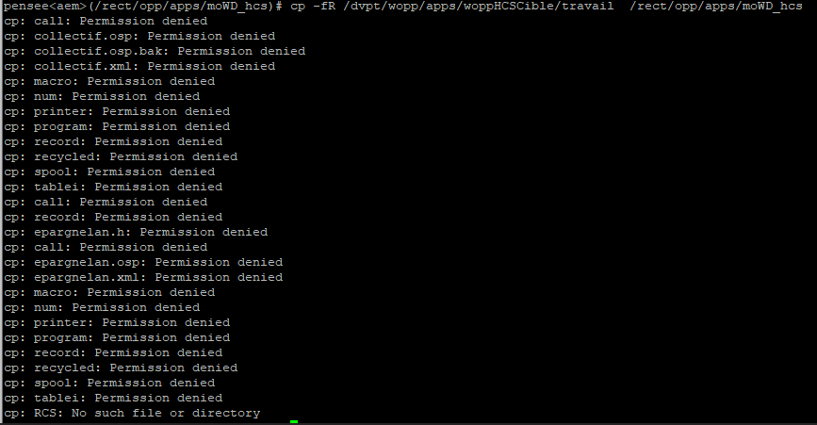

Ce n’est pas inquiétant, il s’agit du message habituel du script

Ensuite, la livraison du package COLLECTIF -> cotis c’est terminé correctement



* Retour au menu principal

# 8) Migration des maquettes de HCS12 sas vers HCS12 cible

La procédure de migration de ressources du HCS12 sas (hcs12bis) vers HCS12 cible est la suivante :

* Importation d’archives des domaines exportées sous hcs12bis

Normalement, après cette action, les dataloaders et les plugins se trouvent importés dans la cible

## 8.1) Test d’importation du *domaine_motech_2020830.moa* sous HCS12 cible

1. Plantage de la connexion à la BDD, avec l’erreur ORA**-04031 :**

DataBaseAccessException: **ORA-04031**: unable to allocate 152 bytes of shared memory ("shared pool","select value$ from sys.props...","SQLA^a0a9fc0f","qeeOpt: qeesCreateOpt")

* Le problème a été soumis au DBA

1. Import de l'archive domaine_motech_2020830.moa, déposé sur $DIR/home/temp, par le script *importArchive.sh* se trouvant dans *moconsole* :

**lors d'importation il n'y avait pas d'erreur !!**

1. test de la maquette *FLETANA4* avec le flux *FLETANA4_avi#03032017#P15_D20170309_04h35m46sD*
   * Première exécution de la maquette, erreur : No module named 'python_eval'
   * Import du plugin *lb* et relance du test : **OK**
2. test de la maquette *MO_motech_Multidoc* avec le même flux

*Erreur : [04,000000] File "/applics/hcs12/apps/HCS/Designer/home/opWD/common/program/aviva_python.py", line 21, in InitCallRessourceByName*

*pyvars.VAR_TAB_general = itload("TAB_general","./ResourceCaller/general.tab")*

* Régénération des ressources de production, puis le test était **OK**

**Attention** : il faudra dupliquer le *fg_documents.tab* et y ajouter les ID des maquettes présents sur hcs12 cible, afin que les *multidocs* puissent s’exécuter sous cette instance

## 8.2) Test d’importation du *domaine_motech.moa* (*2020830*) sous HCS12@Wiindows et test

1. L’import s’est terminé sans difficulté.
2. Test de la maquette FLETANA4 avec le flux MOTECH#FLETANA4#uff_cli_color_F#3112#170225072124#P17

* La première exécution d'une maquette test (FLETANA4) s'est déroulée avec **KO** : il manquait ***python_eval.py***
* Importation de la librairie ***lb*** et vérification de la présence de python_eval.py sous explorateur des plugins : **OK**
* Test de la composition et mise en protocole : **OK**

Conclusion : il faudrait faire les tests plus approfondis, notamment sous AIX (après la résolution du problème de la BDD), mais ce premier test a démontré que, mis à part du script ***python_eval.py***, toutes les autres ressources ont été importés avec l’archive du domaine *motech*